ДОНЕЦЬКИЙ НАЦІОНАЛЬНИЙ МЕДИЧНИЙ УНІВЕРСИТЕТ

Кафедра медичної фізики та інформаційних технологій

Методичні вказівки до виконання лабораторних робіт
з дисципліни

МЕДИЧНА ІНФОРМАТИКА
(комп’ютерна обробка даних у програмі MS Excel)

для студентів медичного факультету

Краматорськ, 2017

УДК 61:004

Г44

Донецький національний медичний університет, кафедра медичної фізики та інформаційних технологій.

Методичні вказівки до виконання лабораторних робіт з дисципліни МЕДИЧНА ІНФОРМАТИКА (комп’ютерна обробка даних у програмі MS Excel) для студентів медичного факультету, Краматорськ. - 2017. – 70с.

Автори: Гетьман М.А., Кльованик О.А.

Рецензенти:
1. Бєлєвцов Л.В. – д.фіз.-мат.н., доцент, проф. кафедри комп’ютерних наук і інформаційних технологій Донбасського інституту техніки та менеджменту міжнародного науково-технічного університету.
2. Загребельний С.Л. – к.пед.н., доцент, зав. кафедрою інформатики і інженерної графіки Донбаської державної машинобудівної академії.

Затверджено в якості методичних вказівок для студентів медичного факультету на циклі „Медична інформатика” на засіданні Вченої Ради Донецького Національного медичного університету
(протокол № 9 від 26 травня 2017 р.)

© Гетьман М.А., 2017 р.
© Кльованик О.А., 2017 р.

ЗМІСТ

Вступ...................................................................................................................4

Лабораторна робота №1. Створення і редагування таблиць, виконання розрахунків і побудова діаграм в MS Excel..........................................................7

Лабораторна робота №2. Складання штатного розкладу госпрозрахункової лікарні в MS Excel.................................................................................................25

Лабораторна робота №3. Розрахунок загальної оцінки здоров'я по тесту Г. Л. Апанасенко з використанням можливостей MS Excel......................................33

Лабораторна робота №4. Побудова лінії зв'язку біостатистичних даних в MS Excel.................................................................................................................49

Лабораторна робота №5. Фільтрація даних в MS Excel. Створення приміток..................................................................................................................60
Питання для перевірки вихідного рівня..............................................................67
Рекомендована література....................................................................................70

ВСТУП

Медична інформатика - це наукова дисципліна, що займається дослідженням процесів отримання, передачі, обробки, зберігання, поширення, представлення інформації з використанням інформаційної техніки і технології в медицині і охороні здоров'я.
Враховуючи, що медична інформатика є одним з прикладних видів інформатики, то її можна представити трьома розділами: загальної, базової інформатики і власне медичної інформатики.
Загальна інформатика, як фундаментальна наука, займається розробкою методології створення інформаційного забезпечення процесів управління будь-якими об'єктами на базі комп'ютерних інформаційних систем.
Як прикладна дисципліна, інформатика вивчає закономірності інформаційних процесів, займається створенням інформаційних моделей комунікацій, розробкою інформаційних систем і технологій в конкретних областях.
Власне медична інформатика розглядає медичні додатки інформаційних технологій. При цьому вивчаються як використання стандартних, універсальних засобів інформатики для вирішення медичних завдань, так і спеціальні медичні інформаційні технології і системи, а також медична інформація, отримана в інформаційних процесах, зв'язаних з медико-біологічними, клінічними і профілактичними проблемами.
Об'єктом вивчення медичної інформатики є інформаційні технології, що реалізовуються в медицині і охороні здоров'я на різних рівнях організації:
- державному;
- територіальному;
- установському ;
- індивідуальному.
Основною метою медичної інформатики є оптимізація інформаційних процесів в медицині за рахунок використання комп'ютерних технологій, що забезпечує підвищення якості охорони здоров'я населення.
Медичну інформатику, таким чином, можна визначити як науку, що вивчає прийоми створення, обробки, зберігання, захисту, передачі і представлення даних в медицині та охороні здоров'я засобами комп'ютерної техніки. Важливим розділом медичної інформатики є також об'єктивна оцінка медичних даних на основі теорії ухвалення рішень і доказової медицини.
У системі освітнього процесу в медицині, як в середніх, так і вищих учбових закладах, можна умовно виділити декілька розділів, зокрема такі як:
- медична інформація і медичні дані;
- системи представлення медичних даних, що базуються на комп'ютерній технології;
- апаратне забезпечення медичної інформатики;
- програмне забезпечення медичної інформатики;
- комунікація в медицині і охороні здоров'я;
- медичні зображення;
- оцінка інформативності медичних досліджень;
- принципи доказової медицини.
Кожен із вищеперелічених розділів включає великий перелік питань, у тій або іншій мірі близьких до медицини, або що представляють собою приватний додаток до загальної інформатики як окремої галузі знань.
Метою викладання навчальної дисципліни «Медична інформатика» є формування навиків роботи з офісним та спеціалізованим програмним забезпеченням ПК, пошуку та обробки медичної інформації; формування алгоритмічного мислення майбутніх лікарів, формування умінь застосування теоретичних знань з медичної інформатики у професійній діяльності.
Основними завданнями вивчення дисципліни «Медична інформатика» (комп’ютерна обробка даних у програмі MS Excel) є те, що у результаті вивчення навчальної дисципліни студент повинен знати основи роботи з електронними таблицями.
Після вивчення дисципліни студенти у програмі MS Excel повинні вміти:
- підготувати документ та провести необхідні розрахунки з використанням сучасних електронних таблиць;
- на основі виконаних розрахунків будувати діаграми;
- оптимізувати розрахунки за допомогою вбудованих пакетів MS Excel;
- використовувати електронні таблиці MS Excel для апроксимації біостатистистичних даних;
- застосовувати автофільтр і примітки;
- використовувати захист даних.

Питання для перевірки вхідного рівня
1. Основні поняття електронних таблиць.
2. Введення і редагування даних.
3. Форматування даних.
4. Адреси в електронних таблицях.
5. Обчислення в електронних таблицях.
6. Копіювання вмісту клітинки.
7. Використання стандартних функцій.
8. Побудова діаграм.
9. Редагування діаграми.
10. Друк робочої книги.

Лабораторна робота №1

Створення і редагування таблиць, виконання розрахунків і побудова діаграм в MS Excel

Мета роботи: Навчитися використовувати електронні таблиці MS Excel для здійснення розрахунків і побудови діаграм.

Завдання:
- Створити таблицю початкових даних в MS Excel (табл. 1).
- Відформатувати таблицю як вказано в описі до роботи.
- Розрахувати за допомогою вбудованих функцій Excel, застосовуючи копіювання формул:
- середня кількість проданих медикаментів кожного найменування за поточний рік;
- виручку від продажу медикаментів кожного найменування за поточний рік і від продажу усіх медикаментів за кожен місяць поточного року;
- загальна кількість проданих медикаментів за кожен місяць;
- мінімальна і максимальна кількість медикаментів за півріччя, кількість максимальних продажів;
- вклад (у %) від продажу цитрамона в загальну кількість проданих медикаментів за попереднє півріччя і кожен місяць поточного року.
- Побудувати гістограму, що відбиває кількість проданих медикаментів по найменуваннях за кожен місяць поточного року.

Таблиця 1 - Початкові дані
Найменування товару | Вартість 1 ед. продукції | Продано за 1 півріччя минулого року (тис. шт.) | Продано за 1 півріччя поточного року (тис. шт.)
 |  |  | Січень | Лютий | Березень | Квітень | Травень | Червень
Цитрамон | 11,47₴ | 121 | 24 | 20 | 26 | 28 | 30 | 45
Анальгін | 5,46₴ | 154 | 35 | 25 | 20 | 24 | 35 | 38
Но-шпа | 47,30₴ | 131 | 17 | 35 | 30 | 28 | 33 | 30
Йод | 7,36₴ | 75 | 12 | 15 | 25 | 25 | 10 | 15
Септефрил | 5,21₴ | 134 | 36 | 45 | 60 | 55 | 38 | 20
Діазолін | 6,29₴ | 124 | 24 | 19 | 22 | 25 | 35 | 30
Флюколд | 46,51₴ | 84 | 46 | 38 | 45 | 40 | 35 | 15

Порядок виконання лабораторної роботи

1 Визначення структури таблиці і введення даних
Розглянемо деякі особливості введення тексту в клітинки робочого листа. Текст «Наименование товара», який вводиться в клітинку А1, цілком в цю клітинку не вміщується і займає ще і клітинку В1. Оскільки в клітинці В1 не було введено ніякої інформації, текст видно повністю. При додаванні в клітинку В1 тексту «Стоимость 1единицы продукции», текст в клітинці А1 буде видно частково, в межах стовпця А. Якщо при введенні інформації ширина стовпця виявилася недостатньою для повного відображення вмісту клітинки, необхідно або змінити ширину усього стовпця, або відформатувати одну клітинку. Змінити ширину стовпця можна декількома способами:
- виділити стовпець (стовпці). Вибрати вкладку «Главная – Ячейки – Формат – Ширина столбца». У вікні, що з'явилося, вказати потрібну ширину стовпця;
- встановити ширину стовпця по щонайдовшому в ньому значенні: двічі клацнути по лінії, що відділяє його заголовок від заголовка стовпця справа, або «Главная – Ячейки – Формат – Автоподбор ширины столбца»;
- змінити ширину стовпця за допомогою миші: встановити покажчик миші в області заголовків стовпців на лінії, що відділяє цей стовпець від сусіднього справа стовпця. Покажчик миші набуде форми обоюдонаправленної стрілки. Утримуючи ліву кнопку миші, необхідно перетягнути лінію розділу стовпців управо або вліво. Ширина стовпця виводиться у полі імені в рядку формул. Кнопку миші можна відпустити, коли ширина стовпця досягне потрібного розміру.
Крім того, для форматування тексту в клітинку можна скористатися командою «Главная – Число – Выравнивание». Опція «Перенос по словам» дозволяє побачити увесь введений в клітинку текст, при цьому змінюється не ширина стовпця, а ширина рядка. Ті ж дії можна виконати, виділивши клітинок і вибравши контекстне меню «Формат ячеек – Выравнивание».
Отже, виділяємо клітинки A1:A2, виконуємо команди «Главная – Выранивание» – пиктограммы: «Объединить и поместить в центре, Перенос текста, Выровнять по центру» (рис.1).

Рисунок 1 – Вирівнювання

Не знімаючи виділення клітинки A1, виконуємо «Главная – Буфер обмена – Формат по образцу (кисточка)». Для автоматизації введення формату пензликом виділяємо діапазон клітинок B1:C2. Тепер вводимо текст першого, другого і третього стовпців шапки таблиці. Далі, виділяємо D1:I1, виконуємо «Объединить и поместить в центре, Выровнять по середине», вводимо текст «Продано за 1 полугодие текущего года (тыс. шт.)». Виділяємо D2, виконуємо команди: «Выровнять по центру», потім вводимо текст «Январь». Для автоматизації введення послідовностей даних (дні тижня, назви місяців, року і так далі), що часто повторюються, в MS Excel існує автозаповнення. Виділимо клітинку з текстом «Январь» і перетягнемо маркер автозаповнення (чорний хрестик в правому нижньому кутку клітинку) в потрібному напрямі на число клітинок, рівне кількості елементів, які необхідно включити до списку.
Для того, щоб додати до отриманої таблиці заголовок, необхідно спочатку додати порожній рядок. Встановимо курсор в клітинку А1 і виконаємо команду «Главная – Ячейки – Вставить» або команду контекстного меню Вставити..., виконання якої спричиняє за собою появу вікна, зображеного на рис.2.

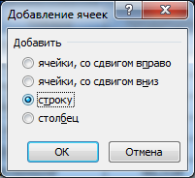

Рисунок 2 - Додавання рядка

Введіть фразу «Отчет о реализации медикаментов» в клітинку А1, який тепер вільний, оскільки уся таблиця змістилася вниз на один рядок. Для оформлення заголовку виділимо клітинки А1:I1 (див. рис.1). Потім виконаємо команду «Главная – Выравнивание – », встановивши опцію Об'єднати і помістити в центрі (те ж саме можна виконати за допомогою контекстного меню «Формат ячеек – Выравнивание – Объединение ячеек».
Для обрамлення шапки таблиці необхідно в контекстному меню вибрати пункт «Формат ячеек – Граница», або скористатися кнопкою «Границы » тема Шрифт вкладка Головна.
Зміна типу, фону і кольору шрифту здійснюється за допомогою пункту контекстного меню «Формат ячеек – Шрифт», або за допомогою кнопок теми Шрифт вкладка Головна.
Зміна типу, фону і кольору шрифту відбувається у поточному клітинку або у виділеній області.
Заповните таблицю числовими даними (рис.3).

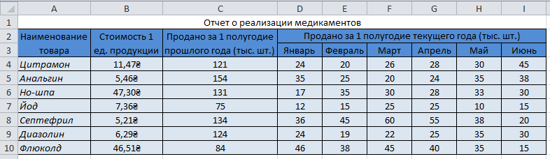

Рисунок 3 - Початкові дані

Перейменуйте Лист1 книги Excel в «Практична робота №1» і видаліть порожні листи.
Перейменувати лист можна декількома способами:
- за допомогою пункту меню «Главная – Ячейки – Формат – Переименовать лист»;
- клацнути правою клавішею миші на ярлику листа, в контекстному меню, що з'явилося, вибрати пункт Перейменувати;
- клацнути двічі лівою клавішею миші на ярлику листа і ввести нову назву (рис.4).

Рисунок 4 - Перейменування листа

2 Введення формул
Формула в Excel – це спосіб обчислення з використанням інформації, що зберігається в інших клітинках. Посилання (табл.2) на клітинки здійснюються по їх адресах (відносним, абсолютним або змішаним).

Таблиця 2 - Види посилань
Приклад | Види посилань
А1 | Відносне посилання
$A$1 | Абсолютне посилання
$A1 | Змішане посилання (адреса стовпця є абсолютним посиланням)
A$1 | Змішане посилання (адреса рядка є абсолютним посиланням)

Введення формули починається зі знаку "=". Для написання формул використовуються оператори:
- арифметичні: + , - , * , / , % , ^ ;
- порівняння: =, >, <, ≥, ≤, < >;
- зв'язки:
: - діапазон (=СУММ (В1: С10));
; - об'єднання (=СУММ (А1 ; А3 ; В1 : С4));
- з'єднання текстів :
& & - = «загальна кількість в"» (&C18 «році:» &D1).
Ієрархія (старшинство) операцій природна, як в математиці. Для зміни ієрархії використовуються круглі дужки.
У формулах можуть використовуватися вбудовані функції Excel (більше 300 функцій), які діляться на категорії. Для введення функцій в Excel використовується панель формул (рис. 5 - 6) :

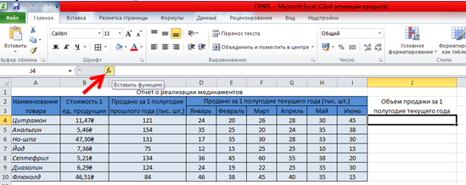

Рисунок 5 - Виклик майстра функцій

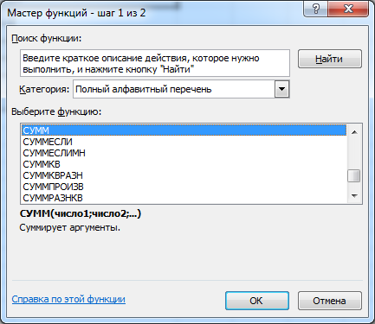

Рисунок 6 - Майстер функцій

Нижче приведені основні функції, використовувані при виконанні цієї роботи, :
- Математичні:
  - «СУММ» – сума аргументів;
  - «ПРОИЗВЕД» – добуток аргументів;
  - «СУММПРОИЗВ» – сума добутків відповідних масивів.
- Статистичні:
  - «СРЗНАЧ» – середнє арифметичне аргументів;
  - «МАКС» – максимальне значення із списку аргументів;
  - «МИН» – мінімальне значення із списку аргументів;
  - «СЧЕТЕСЛИ» – підраховує кількість непорожніх клітинок у діапазоні, що задовольняють заданій умові.
У клітинках J4:J10 здійснюється розрахунок об'єму продажів за 1 півріччя поточного року. Клітинки K4:K10 містять обчислення виручки від продажу товару кожного найменування за поточний рік (рис. 7 – 9).

Рисунок 7 - Знаходження суми чисел

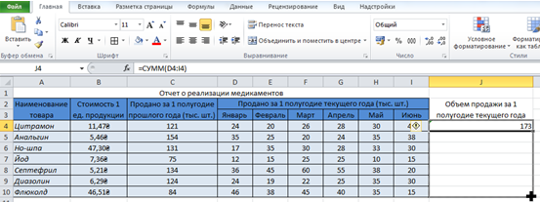

Рисунок 8 - Заповнення клітинок даними

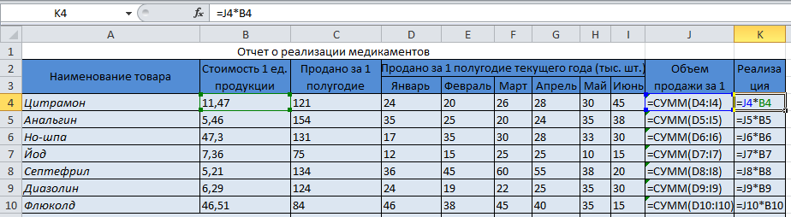

Рисунок 9 - Розрахунок показників об'єму продажу і реалізації

У діапазоні D11 : I11 підраховується кількість медикаментів, проданих за кожен місяць поточного року. У клітинках D12 : I12 введена формула для отримання значення щомісячної виручки (рис. 10):

«= СУММПРОИЗВ (С4:С10;$B4:$B10),»

яка означає, що стовпець B4:B10 послідовно множиться на стовпці С4:С10, D4:D10 і так далі.
У клітинках, що містять вартість 1 одиниці продукції, реалізацію і загальну суму реалізації задамо формат Грошовий з двома знаками після коми. Для цього виділимо, наприклад, діапазон В4:В10 і виконаємо команду контекстного меню «Формат ячеек – Число – Денежный» і виставимо кількість десяткових знаків 2. Задати формат можна іншим способом, виконавши команди «Главная – Число – Число – Денежный» і задати розрядність за допомогою піктограми 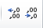.
Для діапазону С16:I16 аналогічним чином задамо формат Процентний, нуль знаків після коми.
Відформатуємо таблицю за зразком (рис.10 - 11):

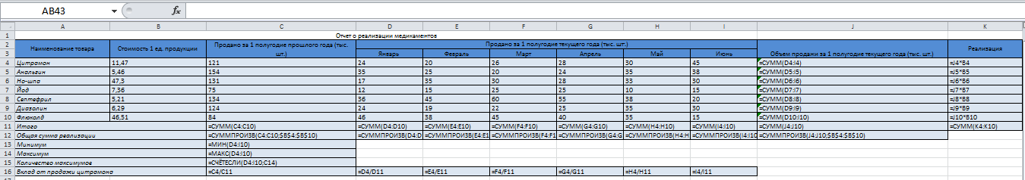
Рисунок 10 - Лист з формулами

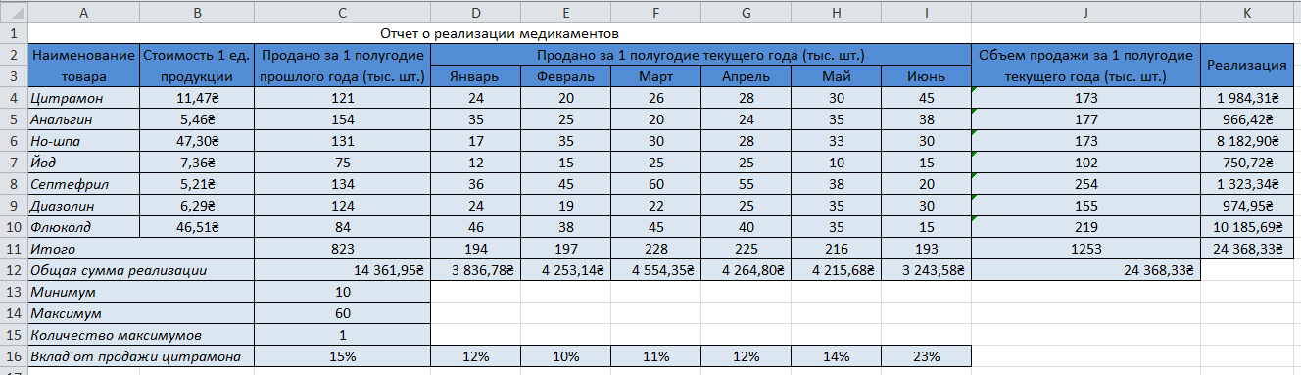
Рисунок 11 - Звіт про реалізацію медикаментів

3 Побудова діаграми
1) Побудуємо гістограму що відбиває кількість проданих медикаментів по найменуваннях за кожен місяць поточного року.
Поставимо курсор в клітинок під таблицею. Виконаємо команди «Вставка – Диаграмма – Гистограмма».
Якщо область діаграми перекриває таблицю, то її треба зрушити, утримуючи ліву кнопку миші на області діаграми.
Зверніть увагу, при виділеній області діаграми активна вкладка Конструктор роботи з діаграмами (рис.12). Тепер задамо числові дані. Для цього виконаємо команду «Выбрать данные» (рис.12).

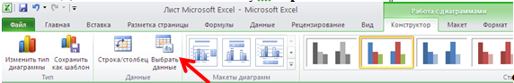

Рисунок 12 - Вибір даних для гістограми

Спливаюче меню (рис.13) умовно ділиться на три частини: у верхній частині вказується загальний діапазон даних, що входить до діаграми. У лівій частині задаються ряди значень (ось Y), у правій частині задаються підписи по горизонтальній осі (ось X). У верхнє вікно введемо діапазон D4:I10. Натиснемо кнопку «Строка/столбец.». Змінимо назву рядів даних, для цього в лівому вікні натиснемо кнопку «Изменить» (рис. 13 - 15).

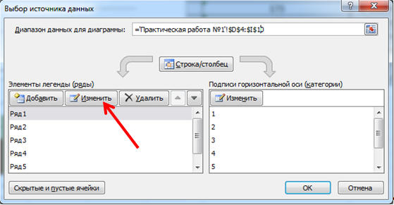
Рисунок 13 - Зміна підпису рядку
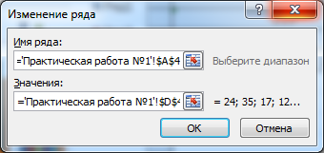
Рисунок 14 - Зміна рядку

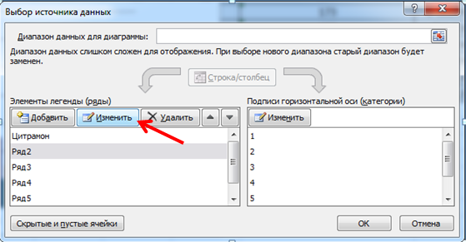

Рисунок 15 - Зміна підпису рядку

Аналогічно введемо назву усіх рядків (найменування медикаментів). Потім переходимо до правої частини цього меню. Команда «Изменить» викличе появу меню для введення підписів на осі категорій (рис. 16 -18):

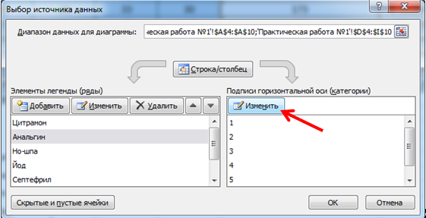
Рисунок 16 - Перейменування рядків
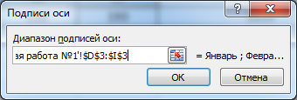
Рисунок 17 - Підписи осі

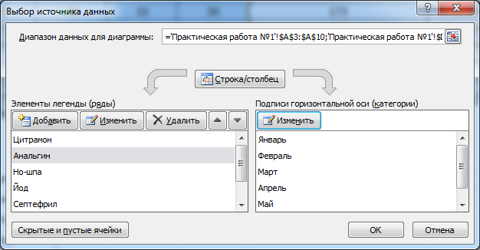
Рисунок 18 - Заповнені дані

У результаті отримаємо діаграму:

Рисунок 19 - Отримана гістограма
У правій частині області діаграми знаходиться легенда. Залишилося ввести назву діаграми. Перейдемо у вкладку «Макет – Подписи – Название диаграммы – Над диаграммой». У текстовій області введемо назву «Количество проданных медикаментов» (рис.20).

Рисунок 20 - Графічне відображення початкових даних

Аналогічно можна побудувати інший тип діаграми, вибравши команду на панелі інструментів «Вставка – Диаграмма».

Варіанти індивідуальних завдань до лабораторної роботи

«Створення і редагування таблиць, виконання розрахунків і побудова діаграм в MS Excel »

Завдання:
- Заповнити таблицю свого варіанту (не менше 7 рядків).
- Наявні в шапці таблиці дані (роки, місяці, дні тижня) заносити за допомогою автозаповнення.
- Оформити таблицю за допомогою обрамлення, додати заголовок, розташувавши його по центру таблиці. Шапку таблиці виконати в кольорі (шрифт і фон), напівжирним шрифтом.
- Виконати відповідні обчислення. Формули заносити за допомогою автозаповнення.
- При побудові діаграми передбачити назву, позначення осей, виставити межі діаграми, заливку області побудови і діаграми.

Варіант №1
Назва  препарату | Вартість препарату | Продано за 4 квартал
 |  | Жовтень | Листопад |  | Грудень
Анаферон | 156 | 10 | 13 |  | 25

Знайти:
- Загальну кількість препарату кожного найменування проданого за квартал.

- Середню кількість препарату проданого за кожен місяць.

- Суму від продажу кожного найменування за квартал.

- Побудувати кругову діаграму зростання продажів одного з медикаментів.

Варіант №2

Найменування | Сума реалізації (поточний тиждень) тис.грн.
аптеки | Понеділок | Вівторок | Середа | Четвер |  | П'ятниця
Магістр | 120 | 125 | 142 | 140 |  | 200

Знайти:

1. Загальну суму реалізації за кожен день поточного тижня.
- Мінімальний об'єм реалізації кожної аптеки за тиждень.

- Вклад (у %) аптеки "Магістр" в загальну суму реалізації.
- Побудувати гістограму об'єму реалізації кожною аптекою.

Варіант №3

Найменування  медикаментів |  | Кількість проданих медикаментів
 | Січень | Лютий | Березень | Квітень | Травень | Червень
Аспірин | 50 | 45 | 30 | 21 | 19 | 10

Знайти:

- Середню кількість проданих медикаментів за кожен місяць.

- Суму продажу усіх медикаментів за півріччя.

- Приріст продажу медикаментів у червні в порівнянні з січнем.

- Побудувати гістограму попиту на аспірин.

Варіант №4
Захворювання | Вартість 1 дня лікування
 | 2012 | 2013 | 2014 | 2015 |  | 2016
Грип | 5 | 5.6 | 8 | 12 |  | 20

Знайти:

- Середню вартість 1 дня лікування кожної хвороби за 5 років.
- Загальну вартість лікування усіх хвороб по роках.

- % зміни вартості лікування в 2015 р. в порівнянні з 2013 р.

- Побудувати гістограму зростання вартості лікування по захворюваннях.

Варіант №5
Хвороба | Кількість хворих
 | Січень | Лютий | Березень | Квітень | Травень | Червень
Грип | 120 | 132 | 97 | 54 | 12 | 3

Знайти:
- Загальне число хворих за кожен місяць.
- Середнє число хворих за кожен місяць.
- Відсоток хворих грипом в кожному місяці поточного року.
- Побудувати гістограму захворюваності за півріччя.

Варіант №6
Обласний центр | Приріст населення в тис. чол.
 | 2011 |  | 2012 | 2013 | 2014 |  | 2015
Дніпро | 30 |  | 19 | 12 | -4 |  | -15

Знайти:
- Максимальний приріст населення за п'ятиріччя по кожному місту.
- Середній приріст населення за п'ятиріччя по кожному місту.
- Загальний приріст населення по усіх містах за кожен рік.
- Побудувати гістограму приросту населення за кожен рік.

Варіант №7
Назва шахти | Кількість травмованих працівників
 | 1 кв. | 2 кв. | 3 кв. | 4 кв.
Глибока | 31 | 26 | 12 | 40

Знайти:
- Загальне число травмованих працівників за кожен квартал.
- Середнє число травмованих працівників за рік по кожній шахті.
- Шахта, на якій кількість травм була найбільшою (за рік).
4. Побудувати гістограму травматизму за кожен квартал.

Варіант №8
ПІБ провізора | Сума продажу товарів, грн.
 | Липень | Серпень | Вересень | Жовтень | Листопад | Грудень
Петров | 60000 | 65000 | 48000 | 42000 | 36000 | 68000

Знайти:
- Суму продажу товарів усіма продавцями за кожен місяць.
- Середню суму продажу товарів кожним продавцем за півріччя.
- Зарплату Петрова в грудні, якщо він отримує 8% від продажів.
- Побудувати кругову діаграму продажів за грудень кожним з продавців.

Варіант №9
Відділення | Кількість койко-днів
 | Січень | Лютий | Березень | Квітень | Травень | Червень
Хірургія | 600 | 730 | 580 | 500 | 450 | 400

Знайти:
- Загальну кількість койко-днів за кожен місяць.
- Середню кількість койко-днів за півріччя в кожному відділенні.
- Відділення, що прийняло максимальну кількість хворих за півріччя.
- Побудувати гістограму завантаженості відділень.

Варіант №10
Назва  препарату | Вартість препарату | Продано за |  | 4 квартал
 |  | Жовтень | Листопад |  | Грудень
Анаферон | 156 | 10 | 13 |  | 25

Знайти:
- Загальну кількість препарату кожного найменування проданого за квартал
- Середню кількість препарату проданого за кожен місяць.
- Суму від продажу кожного найменування за квартал.
- Побудувати кругову діаграму продажу препарату анаферон за 4 квартал.

Варіант №11
Найменування | Вартість 1 ед. | Кількість проданого медикаменту за рік
медикаменту | медикаменту | 1 кв. | 2 кв. | 3 кв. | 4 кв.
Анальгін | 10,20 | 1200 | 1000 | 1600 | 1300

Знайти:
- Загальну кількість проданого медикаменту кожного найменування за рік.
- Середню кількість товару проданого за кожен квартал.
- Суму продажу кожного товару за поточний рік.
- Побудувати кругову діаграму продажів медикаментів за 1 кв.

Варіант №12
Захворювання |  | Вартість 1 дня лікування
 | 2011 | 2012 | 2013 | 2014 |  | 2015
Грип | 15 | 15,6 | 18 | 22 |  | 32

Знайти:
- Середню вартість 1 дня лікування кожної хвороби за 5 років.
- Загальну вартість лікування усіх хвороб по роках.
- % зміни вартості лікування у 2015 р. в порівнянні з 2012 р.
- Побудувати гістограму зростання вартості лікування по захворюваннях.

Варіант №13
Район | Населення у 2014р | Народилося у 2015 р.
 |  | 1 кв. | 2 кв. | 3 кв. | 4 кв.
Центральний | 15000 | 88 | 90 | 120 | 100

Знайти:
- Загальну кількість тих, що народилися за кожен квартал.
- Середню кількість тих, що народилися по районах.
- Приріст населення по районах в %.
- Побудувати гістограму зростання народжуваності в 2015р. по районах.

Варіант №14
Найменування  аптеки | Сума реалізації (поточний тиждень) тис.грн.
 | Понеділок | Вівторок | Середа | Четвер |  | П'ятниця
Магістр | 120 | 125 | 142 | 140 |  | 200

Знайти:
1. Загальну суму реалізації за кожен день поточного тижня.
- Мінімальний об'єм реалізації кожної аптеки за тиждень.
- Вклад (у %) аптеки "Магістр" в загальну суму реалізації.
- Побудувати гістограму об'єму реалізації кожною аптекою.

Варіант №15
Найменування  медикаментів |  | Кількість проданих медикаментів
 | Січень | Лютий | Березень | Квітень | Травень | Червень
Аспірин | 50 | 45 | 30 | 21 | 19 | 10

Знайти:
- Середню кількість проданих медикаментів за кожен місяць.
- Суму продажу усіх медикаментів за півріччя.
- Приріст продажу медикаментів в червні в порівнянні з січнем.
- Побудувати кільцеву діаграму попиту на аспірин.

Лабораторна робота №2

Складання штатного розкладу госпрозрахункової лікарні в MS Excel

Мета роботи : Навчитися оптимізувати розрахунки при складанні штатного розкладу госпрозрахункової лікарні.

Завдання:
1 Створити таблицю початкових даних в MS Excel (рис.21).
2 Виконати відповідні розрахунки як вказано в описі до роботи.
3 Виробити автоматизацію і оптимізацію виконаних розрахунків.

Порядок виконання лабораторної роботи

1 Визначення структури таблиці і введення даних
Нехай відомо, що штат лікарні складається з 6 санітарок, 8 медсестер, 10 лікарів, 3 завідувачів відділеннями, головного лікаря, завідуючої аптекою, завідуючого господарством і директора лікарні. Завідувач лікарнею повинен визначити якими мають бути оклади його співробітників, щоб загальний місячний фонд зарплати склав 125 000 грн.
Побудуємо модель рішення цієї задачі. За основу беремо оклад санітарки, а усі інші оклади вичислимо виходячи з нього. Говорячи математичною мовою, кожен оклад є лінійною функцією від окладу санітарки : A_{i}*C+B_{i}, де C - оклад санітарки; A_{i} і B_{i} - коефіцієнти, які для кожної посади визначаються рішенням ради трудового колективу. Допустимо, рада вирішила, що:
- медсестра повинна отримувати в 1,5 рази більше санітарки (A₂=1.5; B₂=0);
- лікар - у 2,5 рази більше санітарки (A₃=2.5; B₃=0);
- завідувач відділенням - у 3 рази і на 1500 більше санітарки (A₄=3, B₄=1500);
- завідувач аптекою - у 2 рази більше санітарки (A₅=2, B₅=0);
- завідувач господарством - у 1,5 разу і на 1500 більше санітарки (A₆=1.5; B₆= 1500);
- заст. головлікаря - у 4 рази більше санітарки (A₇=4, B₇=0);
- головлікар - у 4 рази більше і на 2500 більше санітарки (A₈=4; B₈=2500).
Задавши кількість людина на кожній посаді, можна скласти рівняння:

N₁*(A₁*C+B₁)+N₂*(A₂*C+B₂)+..+N₈*(A₈*C+B₈)=125000

де N₁ - кількість санітарок;
N₂ - кількість медсестер і т. д.
У цьому рівнянні нам відомі коефіцієнти A₁.. A₈, B₁.. B₈ і кількість працівників N₁.. N₈, а C - оклад санітарки, невідомо.
Аналіз рівняння показує, що завдання складання розкладу звелося до рішення лінійного рівняння відносно C. Вирішимо його, на першому етапі встановивши орієнтовну зарплату санітарки рівною прожитковому мінімуму по регіону 1300 грн. і ввівши її в клітинку G5.
Введіть початкові дані в робочий лист електронної таблиці, як показано на рис.21:

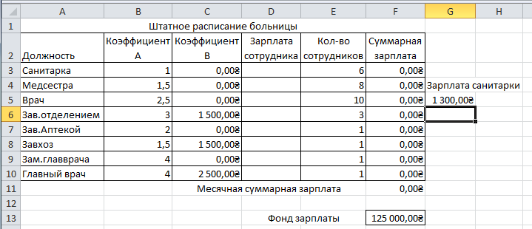

Рисунок 21 - Введення початкових даних

У стовпці D вичислите заробітну плату для кожної посади відповідно до викладених вище умовами співвідношень заробітних плат. Для клітинки D3 формула розрахунку має вигляд =B3*$G$5+C3. У стовпці F вичислите заробітну плату усіх робітників. Наприклад, для клітинки F3 формула розрахунку має вигляд =D3*E3. У клітинці F11 вичислите сумарний фонд заробітної плати лікарні. Робочий лист електронної таблиці виглядатиме, як показано на рис.22:

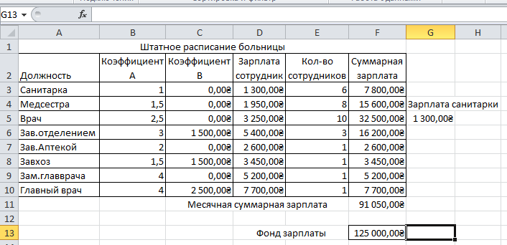

Рисунок 22 - Результат заповнення таблиці

2 Автоматизація розрахунків
Як видно з таблиці значення сумарної зарплати і Фонду заробітної плати різняться. Змінюючи зарплату санітарки, зробіть значення сумарної зарплати близької до Фонду заробітної плати.
Рішення не складне, але займає деякий час. Excel дозволяє автоматизувати такий розрахунок:
- виберіть вкладку «Данные – Работа с данными – Анализ «что-если» – Подбор параметра»;
- у полі «Установить в ячейке» введіть посилання на клітинку F11 (рис. 23);
- у полі «Значение» - суму фонду з/п (125000);
- у списку «Изменяя значение ячейки» - вказати клітинку, в якої вказана базова з/п санітарки ($G$5) і клацніть на ОК.

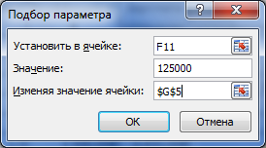

Рисунок 23 - Вид вікна "Підбір параметра"
У результаті розрахунку встановлено, що при місячному фонді заробітної плати 125000 грн. і встановлених співвідношенні окладів співробітників, зарплата санітарки повинна складати 1834,65 грн. (рис.24) :

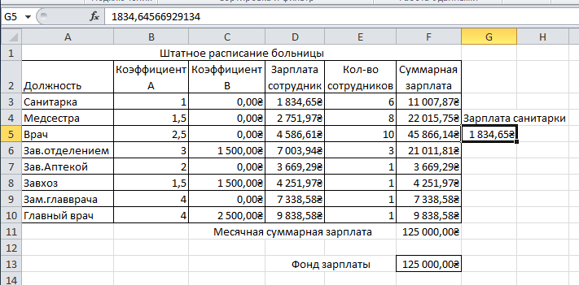

Рисунок 24 - Результи розрахунків

Збережіть таблицю на поточному листі вашої робочої книги, перейменувавши його в «Штатное расписание».

3 Оптимізація розрахунків
Ускладнимо розглянуте в попередньому прикладі завдання. Нехай відомо, що для нормальної роботи лікарні потрібно 5 - 7 санітарок, 7 - 10 медсестер, 10 лікарів, 3 завідувачів відділеннями, завідуючий аптекою, завідуючий господарством, заст. головного лікаря і головний лікар. Загальний місячний фонд зарплати має бути мінімальний. Необхідно визначити, якими мають бути оклади співробітників лікарні, за умови, що оклад не має бути менше прожиткового рівня 1300 грн.
За модель рішення цієї задачі візьмемо, як і першій частині, лінійну модель. Запишемо її так:

N₁*(A₁*C+B₁)+N₂*(A₂*C+B₂)+..+N₈*(A₈*C+B₈) → мінімум.

У цьому рівнянні нам невідоме число санітарок (N₁), медсестер (N₂) і оклад санітарки (C).
Використовуючи Пошук рішення, знайдемо їх:
- Відкрийте вашу робочу книгу Excel, лист «Штатное расписание».
- Скопіюйте таблицю «Штатное расписание», виконану в попередній частині лабораторної роботи.
- Встановите курсор миші в клітинку А15 і вставте таблицю.
- Скоректуйте формулу в клітинці D17, а саме =B17*$G$19+C17, скопіюйте цю формулу до клітинок D18:D24.
- У клітинку G21 введіть величину прожиткового мінімуму 1300 грн.
- На вкладці «Данные» активізуйте команду «Поиск решения» (рис. 25). Якщо «Поиск решения» відсутній, то виконаєте наступне:
  - на вкладці «Файл» виберіть команду «Параметри», а потім - категорію «Надстройки»;
  - у полі «Управление» виберіть значення «Надстройки Excel» і натисніть кнопку «Перейти»;
  - у полі «Доступные надстройки» встановіть прапорець поряд з пунктом «Поиск решения» і натисніть кнопку ОК.
- У вікні «Оптимизировать целевую функцию» вказати клітинку F25, що містить значення реального фонду зарплати.
- Оскільки необхідно мінімізувати загальний місячний фонд зарплати, то активізуйте кнопку «Минимум».
- У вікні «Изменяя ячейки переменных» ввести адреси клітинок, параметри яких потрібно підібрати G19, E17, E18.
- У вікні «Выберите метод решения» - пошук рішення нелінійних завдань.
- Використовуючи кнопку «Добавить», опишіть обмеження завдання (см рис.25).
Клацніть ОК, потім – «Найти решение».
Результати рішення приведені на рис.26, воно тривіальне: чим менше співробітників і чим менше їх оклад, тим менше фонд заробітної плати.

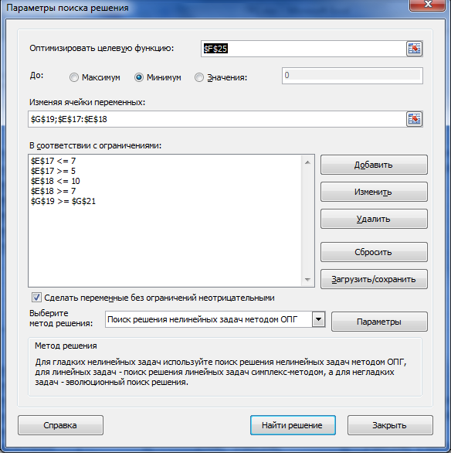

Рисунок 25 - Введення параметрів для пошуку оптимального рішення

Відформатуйте таблицю як показано на рис.26:

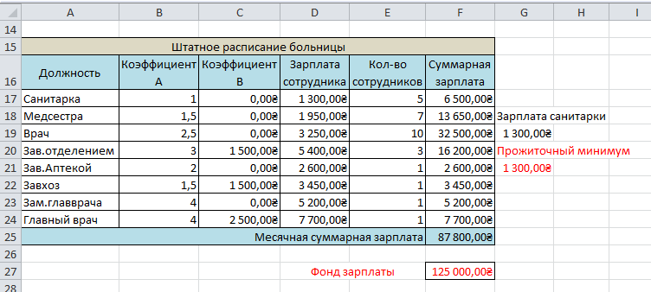
Рисунок 26 - Оптимальне рішення задачі
Варіанти індивідуальних завдань до лабораторної роботи

"Складання штатного розкладу госпрозрахункової лікарні в MS Excel".

варіант | коефицент | Санітарка | Медсестра | Лікар | Зав. відд. | Зав. аптеою | Завгосп | Заст. Головного лікаря | Головний лікар | Фонд  зарплати
1 | А | 1 | 1,2 | 3 | 2,5 | 1,2 | 2 | 4 | 4 | 125000
 | В | 0 | 500 | 0 | 3500 | 4000 | 500 | 0 | 3000
2 | А | 1 | 1,3 | 2,7 | 2,5 | 1,2 | 2 | 3,5 | 3,8 | 115000
 | В | 0 | 750 | 2000 | 3500 | 4000 | 4000 | 1000 | 2000
3 | А | 1 | 1,5 | 3 | 2 | 2 | 1,2 | 3 | 5 | 150000
 | В | 0 | 0 | 1000 | 4000 | 0 | 3000 | 3000 | 5000
4 | А | 1 | 1,6 | 3 | 2,5 | 2 | 1,2 | 3,8 | 3,8 | 120000
 | В | 0 | 500 | 0 | 3500 | 1000 | 3000 | 0 | 2000
5 | А | 1 | 1,3 | 3 | 3 | 2 | 1,5 | 4 | 4,5 | 95000
 | В | 0 | 0 | 0 | 3500 | 1500 | 2000 | 0 | 0
6 | А | 1 | 1,5 | 3 | 3 | 2 | 1,5 | 4,5 | 4,5 | 125000
 | В | 0 | 0 | 0 | 3500 | 1500 | 4000 | 0 | 3000
7 | А | 1 | 1,5 | 3 | 3 | 2 | 1 | 4,2 | 4,2 | 115000
 | В | 0 | 500 | 1500 | 3500 | 2500 | 4000 | 0 | 3000
8 | А | 1 | 1,2 | 2,7 | 2,7 | 1,2 | 2 | 3,5 | 3,8 | 135000
 | В | 0 | 750 | 2000 | 3500 | 4000 | 4000 | 1000 | 2000
9 | А | 1 | 1,5 | 2 | 2 | 2 | 1,2 | 3 | 5 | 105000
 | В | 0 | 0 | 1000 | 3000 | 0 | 3000 | 3000 | 5000
10 | А | 1 | 1,3 | 2,5 | 3 | 2 | 1,5 | 4 | 4,5 | 85000
 | В | 0 | 0 | 0 | 3000 | 1500 | 2000 | 0 | 0
11 | А | 1 | 2 | 3 | 3 | 2 | 1,5 | 4 | 4,5 | 140000
 | В | 0 | 0 | 2000 | 3500 | 1500 | 2000 | 3000 | 0
12 | А | 1 | 1,5 | 3 | 3 | 2 | 1,5 | 4,5 | 4,5 | 100000
 | В | 0 | 0 | 2500 | 3500 | 1500 | 2000 | 0 | 3000
13 | А | 1 | 1,5 | 3 | 3 | 2 | 1 | 4,2 | 4,2 | 115000
 | В | 0 | 500 | 3000 | 4000 | 2500 | 4000 | 0 | 3000
14 | А | 1 | 1,2 | 3 | 3 | 1,2 | 2 | 4 | 4 | 550000
 | В | 0 | 1000 | 2000 | 3500 | 4000 | 4000 | 1000 | 2000
15 | А | 1 | 1,5 | 2 | 2 | 2 | 1,2 | 3 | 5 | 470000
 | В | 0 | 2000 | 1000 | 3000 | 0 | 3000 | 3000 | 5000

Лабораторна робота №3

Розрахунок загальної оцінки здоров'я по тесту Г. Л. Апанасенко з використанням можливостей MS Excel.

Мета роботи : Навчитися використовувати електронні таблиці для виконання розрахунку загальної оцінки здоров'я по тесту Г.Л Апанасенко з використанням можливостей MS Excel.

Завдання:
1 Створити таблицю початкових даних в MS Excel (рис.27).
2 Виконати відповідні розрахунки як вказано в описі до роботи.
3 Побудувати кругову діаграму оцінки рівня здоров'я.

Порядок виконання лабораторної роботи

1 Розрахунок параметрів фізичного розвитку.
За короткий історичний період (трохи більше 50-ти років) доля важкої мускульної праці в процесі виробництва скоротилася майже в 200 разів, що спричинило прояв цілого букета хвороб, пов'язаних недоліком рухів (руховій активності). Серед таких, що найчастіше зустрічаються приведемо атеросклероз, ішемічну хворобу серця, гіпертонічну хворобу, ожиріння, діабет, остеохондроз, неврастенію та ін.
Дослідження, проведені в області здоров'я людини, дозволили встановити, що кількість рухів, що дозволяють підтримувати організм в оптимальному стані, складає 10 000 рухів на добу.
Діяльність, пов'язана з побутом займає 3000 - 5000 рухів. Ще 5000 рухів щодня залишаються незатребуваними. Для того, щоб їх виконати вимагається не менше 30 хвилин безперервної фізичної роботи. Це складе 6-8 годин на тиждень. Саме така величина прийнята як оптимальна рухова активність людини.
Кількісний підхід дозволив сформулювати ще одне дуже важливе поняття - рівень здоров'я, під яким розуміють суму резервних потужностей киснево-транспортної системи. Цей показник оцінюється по максимальному споживанню кисню (МСК). Для розрахунку рівня здоров'я зараз використовують ряд методик. На сьогодні найбільш доступною, найбільш простою являється методика Г. Л. Апанасенко.
Вона складається з ряду простих показників, які ранжирувані і кожному рангу присвоєний відповідний бал. Загальна оцінка здоров'я визначається сумою балів і дозволяє розподілити усіх практично здорових осіб на 5 рівнів здоров'я, відповідних певному рівню аеробного енергетичного потенціалу (таблиця 3).
Для оцінки рівня здоров'я, вимірюються в стані спокою:
- життєва ємність легенів (ЖЄЛ);
- частота серцевих скорочень (ЧСС);
- артеріальний тиск (АТ);
- маса тіла;
- довжина тіла;
- динамометрія кисті (визначення сили кисті руки).

 | Таблиця 3 - Оцінка здоров'я
Показник | Низький рівень | Нижче за середнє | Середній | Вище за середнє | Високий рівень
Індекс Кетле  Маса/зріст, г/см | >501 | 451-500 | 450 і менш | — | —
Бали | -2 | - 1 | 0
Життєвий індекс  ЖЄЛ/маса, мл/кг | 50 і | 51-55 | 56-60 | 61-65 | 66 і більше
 | менш
Бали | 0 | 1 | 2 | 4 | 5
Силовий індекс  Динамометрія/маса*100,% | 60 і-  менш | 61-65 | 66-70 | 71-80 | 81 і більше
Бали | 0 | 1 | 2 | 3 | 4
Подвійний добуток  ЧСС * АТсист/100 | 100-111 | 95-110 | 85-94 | 70-84 | 69 і менш
 | і більше
Бали | -2 | 0 | 2 | 3 | 4
Проба Мартіне  Час відновлення  після навантаження, мін | Зи  більше | 2-3 | 1,30-1,59 | 1,0-1,29 | менше 1
Бали | -2 | 1 | 3 | 5 | 7
Загальна сума | 4 | 5-9 | 10-13 | 14-16 | 17-21

Запропонована методика є тестовою системою, яка об'єднує найважливіші антропометричні показники, аналіз стану вегетативної нервової системи по показнику "подвійний добуток" (деякі дослідники вважають, що цей показник дозволяє побічно судити про показник максимального споживання кисню) і стану гемодинаміки за показниками проби Мартине. Цей набір тестів, сполучених в систему, дійсно дозволяє судити про кількість соматичного здоров'я людини і може бути використаний для скринінгових досліджень груп.
Параметри оцінки фізичного розвитку (здоров'я):
Індекс Кетле = маса тіла (у грамах)/Зріст (у см)
Індекс Кетле (норма для чоловіків 370-400, для жінок 325-375)
Життєвий індекс = ЖЄЛ (мл)/ маса тіла (у кг)
Життєвий індекс (чоловіки 60-65 мл, жінки 50-55мл)
Силовий індекс = Сила кисті (кг) / маса тіла (у кг)*100
Силовий індекс (чоловіки 65-75%, жінки 45-50%)
Подвійний добуток =ЧСС х АДсист/100
Індекс Робинсона (чим більше цей показник на висоті фізичного навантаження, тим більше функціональна здатність серцевого м'яза).
Проба Мартіне оцінює швидкість відновлення пульсу до початкового рівня після виконання 20 присідань за 30 сек.

2 Визначення структури таблиці і введення даних
- Запустіть Excel. Створіть початкову таблицю. Перейменуйте Лист1 в Тест по Апанасенко.
- Для розрахунку індексу Кетле вставте новий стовпець. Для цього виділите стовпець D натиском («кліком») правої кнопки миші по заголовку стовпця (рис.27) і відкрийте контекстне меню і виберіть пункт Вставити.
У клітинці D1 введіть текст "Індекс Кетле, г/см" (рис.27).
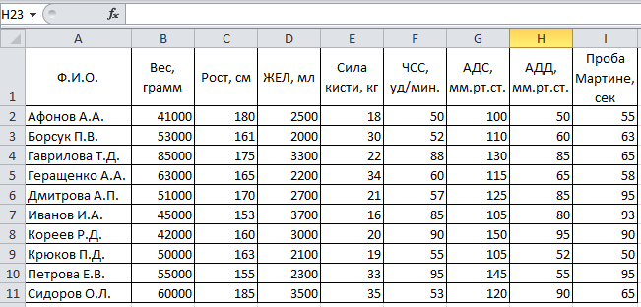Рисунок 27 - Початкові дані
- Виберіть клітинку D2 і введіть у робочий рядок формулу: =B2/C2 (рис.28), натисніть Enter. Курсор миші підведіть до нижнього правого кута клітинку, поки не з'явиться чорний плюс (маркер автозаповнення). Утримуючи натиснутою ліву кнопку миші, розтягуємо виділену область до останнього клітинку списку - D11. У кожному клітинку повинне з'явитися значення індексу для кожного обстежуваного.

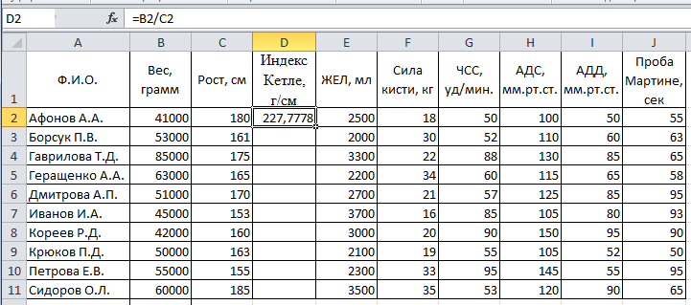

Рисунок 28 - Розрахунок індексу Кетле

- Виділіть клітинки D2:D11 і змініть кількість знаків після коми у виділених клітинках. Для цього відкрийте контекстне меню клацанням правою кнопкою миші по виділеній області і виберіть «Формат ячейки…». На вкладці "Число" виберіть "Числовой", позначивши число десяткових знаків.
- Для розрахунку показника життєвого індексу вимагається перевести вагу тіла обстежуваного з одиниць виміру грам в кілограм. Для цього в клітинку А12 введіть «пересчет в кг», у клітинку В12 вкажіть кількість грам, що містяться в 1 кг ("1000").
- Додайте стовпець для показника життєвого індексу (див. п. 2).
- Введіть в клітинку F2 (рис.29) формулу: =Е2/В2*$B$12 (знак $ означає абсолютне посилання, яке при копіюванні формули в інші клітинки не змінюється).
- Зміните кількість знаків після коми, як показано в п. 4.
- Скопіюйте вміст клітинку F2 в клітинки F3:F11 за допомогою маркера автозаповнення.
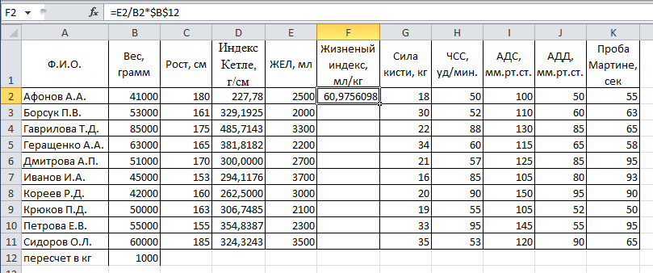
Рисунок 29 - Розрахунок показника життєвого індексу

- Створіть стовпець для показника силового індексу (див. п 2).
- Введіть в клітинку H2 формулу, враховуючи, що для розрахунку показника силового індексу вимагається перевести вагу тіла обстежуваного з одиниць виміру грам в кілограм (див. п. 7) і у відсотки: =G2/B2*$B$12*100.
- Змінить кількість знаків після коми, як показано в п. 4.
- Аналогічно створіть стовпець розрахунку подвійного добутку у відповідність з формулами, приведеними вище.
- Остаточний вид робочого вікна представлений на рис.30
- Збережіть отриманий результат.

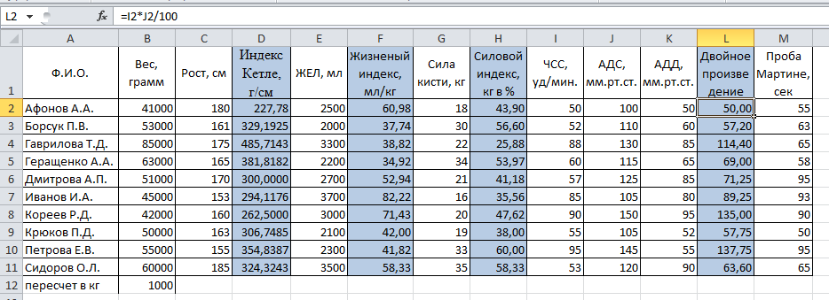

Рисунок 30 - Остаточний вид робочого вікна

3 Розрахунок оцінки тестування із застосуванням логічних функцій.
Для аналізу кожного значення отриманих індексів і отримання оцінки тестування скористаємося таблицею (табл.4).
Таблиця 4 - Оцінка кількості соматичного здоров'я
Показники  (індекси/бали) | Функціональні рівні
 | Жінки
 | 1 Низький | 2 Нижче за середнє | 3 Середній | 4 Вище за середнє | 5 Високий
Кетле (г/см) | 451 і вище | 351-450 | 350 і нижче | —
Бали | -2 | -1 | 0 | — | —
Життєвий (мл/кг) | 40 і нижче | 41-45 | 46-50 | 51-55 | 56 і вище
Бали | 0 | 1 | 2 | 4 | 5
Силовий (%) | 40 і нижче | 41-50 | 51-55 | 56-60 | 61 і вище
Бали | 0 | 1 | 2 | 4 | 5
Подвійний добуток | 101 і вище | 95-100 | 85-94 | 70-84 | 69 і нижче
Бали | -2 | 0 | 2 | 3 | 4
Мартине (с) | 180 і вище | 120-179 | 90-119 | 60-89 | 59 і нижче
Бали | -2 | 1 | 3 | 5 | 7
Сума балів | 4 і нижче | 5-9 | 10-13 | 14-16 | 17-21

Для вирішення цього завдання в Exel застосовуються логічні функції Якщо і І, які використовуються при перевірці умов для значень і формул.
Синтаксис функції ЕСЛИ:
«ЕСЛИ (лог_выражение; значение_если_истина; значение_если_ложь)».
Лог_вираз - це будь яке значення або вираз, що набуває значень «ИСТИНА» або «ЛОЖЬ». Наприклад, A1=100 - це логічний вираз; якщо значення в клітинку A1 дорівнює 100, то вираз набуває значення «ИСТИНА». Інакше – «ЛОЖЬ».
Синтаксис функції И:
«И (логическое_значение1;логическое_значение2;…)».
Перевіряє, чи усі аргументи мають значення «ИСТИНА», і повертає значення «ИСТИНА» , якщо істинні усі аргументи.
- Відкрийте файл з даними, отриманими після дій, описаних в попередньому розділі (см рис.30).
- Створіть стовпець після Індексу Кетле (см.п. 2, этап1) і назвіть "Індекс 1".
- Для введення в Е2 використовуйте майстер функцій. Для цього виберіть клітинку Е2, натисніть і виберіть функцію «ЕСЛИ» (рис.31). У вікні, що з'явилося, «Аргументы функции» (рис.32) введіть першу умову згідно з даними в таблиці 4 і виберіть функцію ЕСЛИ. У другому вікні, що з'явилося, «Аргументы функции» введіть другу умову і третє (рис.33) в рядок «значение_если_ложь» згідно з даними в таблиці 4. Скопіюйте формулу в усі клітинки списку (див. п.3 етап 1) і задайте числовий формат «Общий». Остаточний результат представлений на рис.34.

Рисунок 31 - Вибір функції

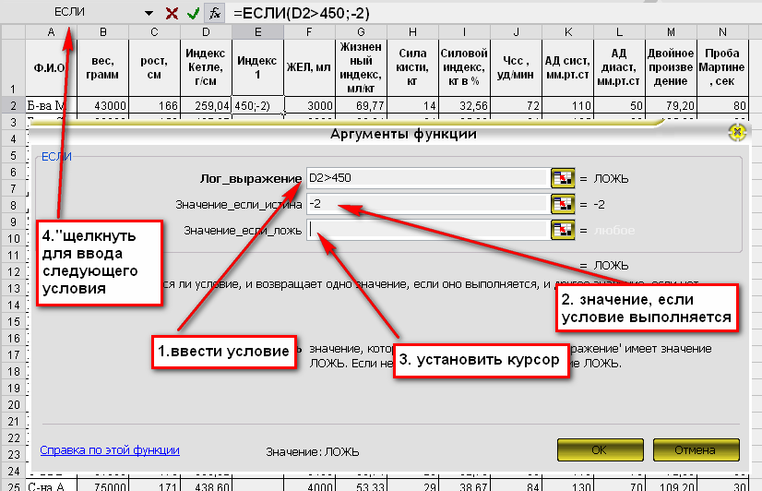

Рисунок 32 - Введення першої логічної умови

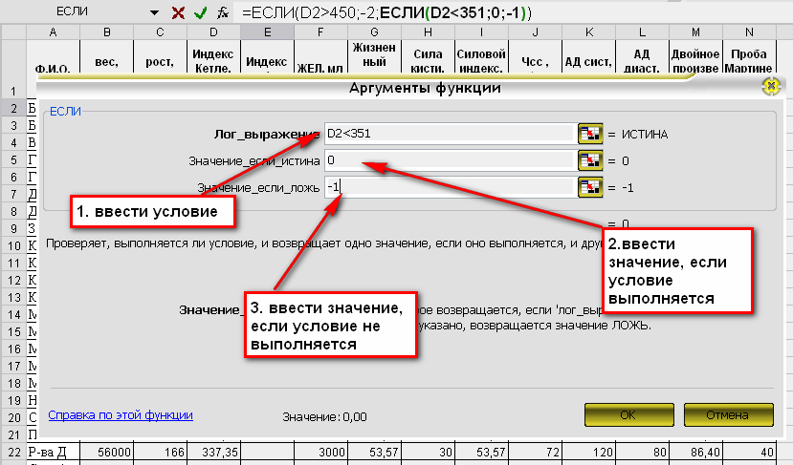

Рисунок 33 - Введення другої логічної умови

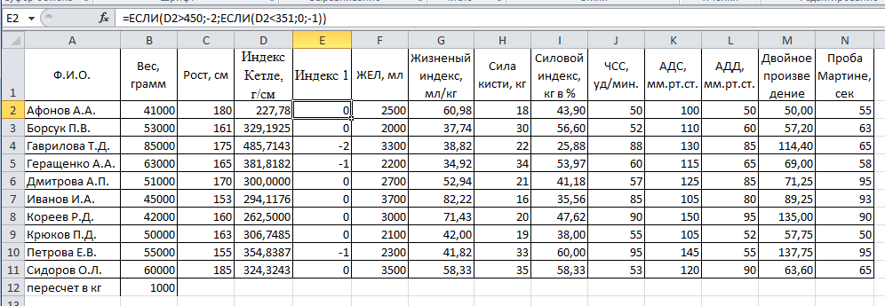

Рисунок 34 - Результат розрахунків Індексу 1

- Створіть стовпець після життєвого індексу і введіть "Индекс 2".
- Для введення в клітинку H2 формули, використовуйте вікно майстра функцій і аргументи функцій (см п.3). У вікні «Аргументы функции» (рис.35) введіть перша умова: G2<41 згідно з даними в таблиці.1 для життєвого індексу, значення істини "0" і виберіть функцію «ЕСЛИ» (див. п. 3). У другому вікні, що з'явилося, «Аргументы функции» введіть другу умову, використовуючи функцію «И»: (G2>40;G2<46), значення істини "1" і виберіть функцію «ЕСЛИ» (рис. 36). У третьому вікні «Аргументы функции» введіть третю умову, використовуючи функцію «И»: (G2>50;G2<56), значення істини "2" (рис.37) і вставте «ЕСЛИ». У четвертому вікні «Аргументы функции» введіть четверту умову G2>56, значення істини "5" і значення, якщо «ЛОЖЬ» "4" (рис. 38).
- Скопіюйте формулу в усі клітинки списку (див. п.3 етап 1) і "клацанням" правою кнопкою миші викличте контекстне меню, вибравши «Формат ячеек…», у меню, що відкрилося, числовий формат «Общий». Остаточний результат представлений на рис.39.

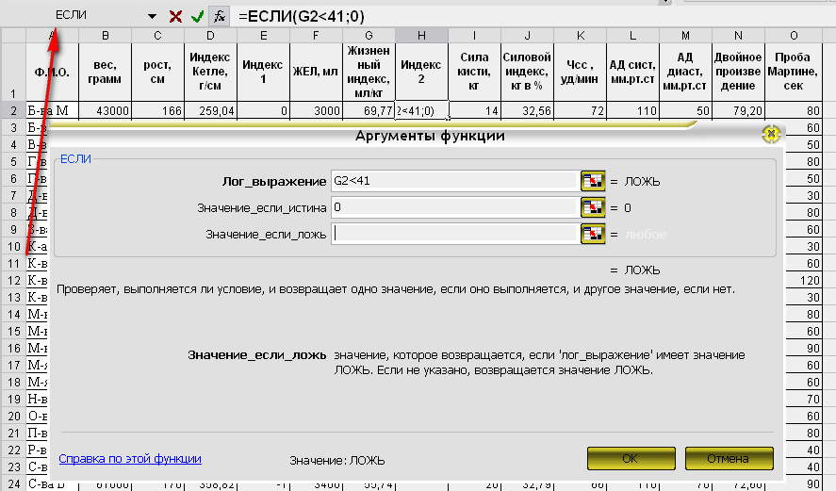

Рисунок 35 - Введення першої логічної умови

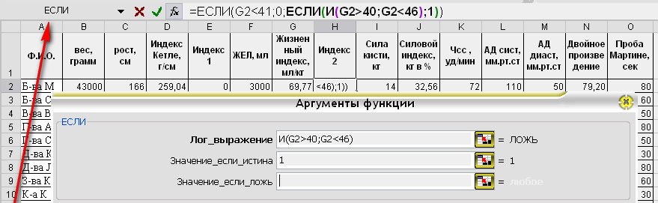

Рисунок 36 - Введення другої логічної умови

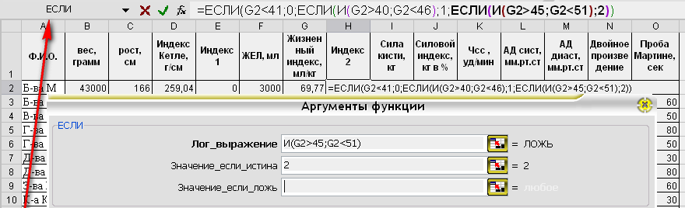

Рисунок 37 - Введення третьої логічної умови

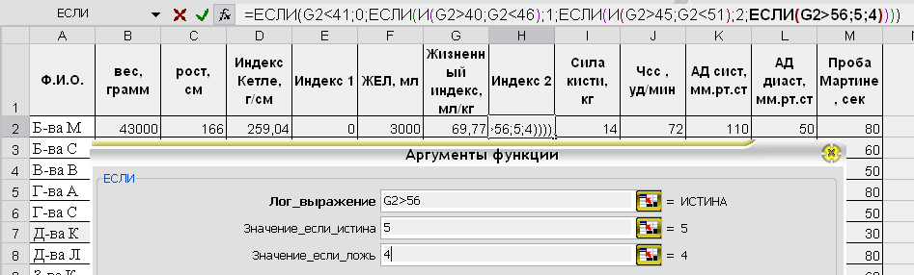г

Рисунок 38 - Введення четвертої логічної умови

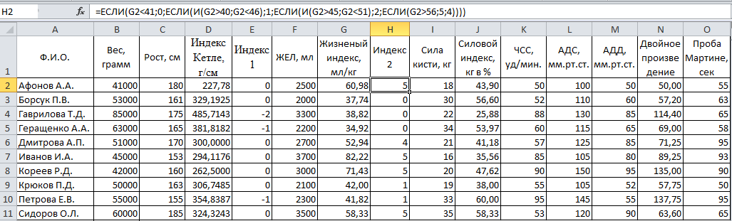

Рисунок 39 - Результат розрахунків Індексу 2

- Остаточно формула розрахунку балів з життєвого індексу для клітинки G2 виглядає так: «= ЕСЛИ(G2<41;0;ЕСЛИ(И(G2>40;G2<46);1; ЕСЛИ(И(G2>45;G2<51);2; ЕСЛИ(G2>55;5; 4))))»;
- Аналогічним чином розрахуйте бали для:
- силового індексу «= ЕСЛИ(J2>60; 5; ЕСЛИ(J2<41; 0; ЕСЛИ(И(J2>40;J2<51); 1;ЕСЛИ(И(J2>50;J2<56); 2; 3))))»;
- показника подвійного добутку «=ЕСЛИ(O2>101; -2; ЕСЛИ(O2<70; 4; ЕСЛИ(И(O2>69;O2<85); 3; ЕСЛИ(И(O2>84;O2<95); 2; 0))))»;
- проби Мартине «=ЕСЛИ(Q2>179; -2; ЕСЛИ(И(Q2>119;Q2<180); 1; ЕСЛИ(И(Q2>89;Q2<120); 3; ЕСЛИ(Q2<59;7;5))))».
Після всіх дій отримуємо робоче вікно, показане на рис.40:
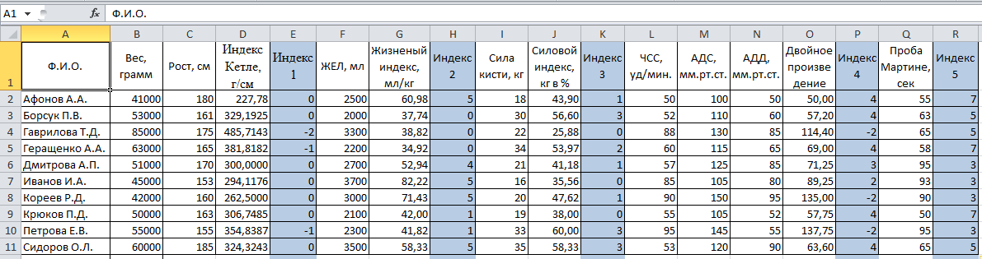

Рисунок 40 – Результати розрахунків

- В клітинку S1 введіть «Сума баллов». В клітинку S2 вдодайте суму балів п’яти індексів шляхом складання змісту клітинок: =E2+H2+K2+P2+R2.
- Розрахуйте середню суму балів для усіх обстежених. Для цього у клітинці Р12 напишіть «Средняя сумма баллов». Виберіть клітинку S12 та натисніть для визову робочого вікна «Мастера функции» (см.п.3), знайдіть функцію «СРЗНАЧ» та в окні «Аргументы функции» у рядку «Число_1» додайте діапазон S2:S11 та нажміть OК. Змініть формат клітинки S12 на числовий з одним знаком після коми (рис. 41).

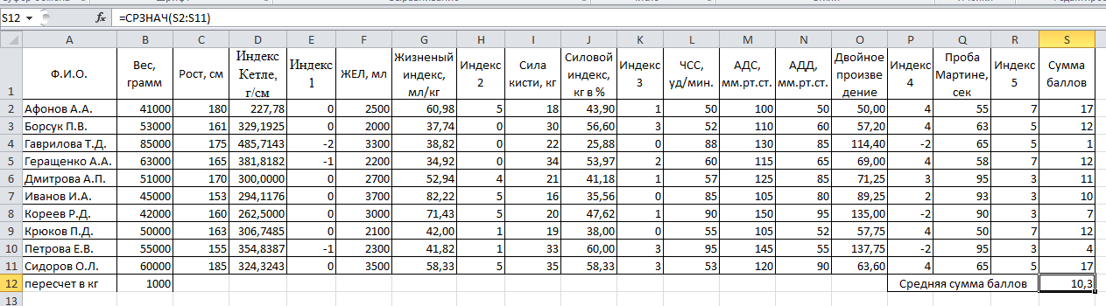
Рисунок 41 – Результати розрахунків п.9 и п.10

- Оцініть, отриману суму балів згідно табл.4 за допомогою функції «ЕСЛИ». Для введення в клітинці Т2 використовуйте вікно майстра функцій і аргументи функцій. У вікні «Аргументы функции» введіть перша умова S2 <5 згідно з даними в табл.4 значення істини низкий» та додайте «ЕСЛИ». У новому вікні «Аргументы функции» введіть другу умову, використовуючи функцію «И»: «И(S2>4;S2<10») значення істини «ниже среднего» и додайте «ЕСЛИ». У третьому вікні «Аргументы функции» додайте третю умову, використовуючи функцію «И»: «И(S2>9;S2<14)», значення істини «средний» и додайте ЕСЛИ. У четвертому вікні «Аргументы функции» напишіть четверту уумову: S2>16, значення істини «высокий» и значення, якщо «ложь»- «выше среднего». Формула буде виглядати так:
«=ЕСЛИ(S2<5; "низкий"; ЕСЛИ(И(S2>4;S2<10); "ниже среднего"; ЕСЛИ(И(S2>9;S2<14); "средний";ЕСЛИ(S2>16; "высокий"; "выше среднего"))))».
- Скопіюйте формулу в усі клітинки діапазону Т3: Т11 і «клацанням» правою кнопкою миші викличте контекстне меню, виберіть «Формат ячеек…», в меню оберемо числовий формат «Общий». Отримаємо такий результат (рис.42):

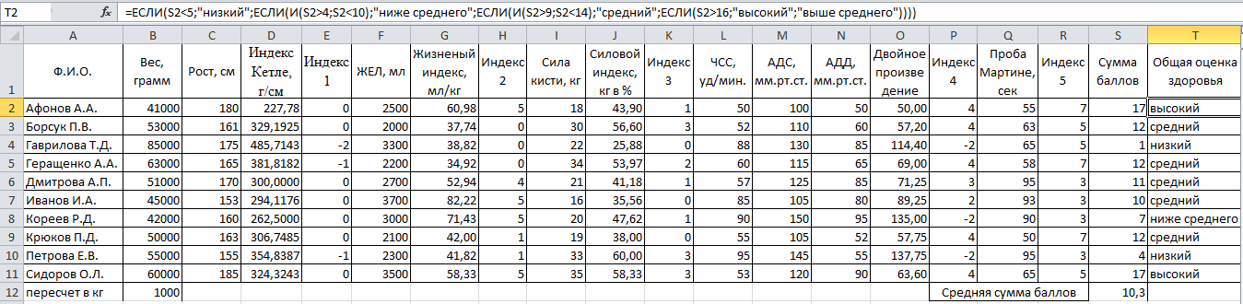

Рисунок 42 - Таблиця остаточних розрахунків

- Складіть зведену таблицю, що містить кількісну інформацію з рівня здоров'я. Злічіть кількість обстежуваних, таких, що мають низьку, нижчу за середнє, середню, вищу за середнє і високу оцінку здоров'я. Для цього введіть наступні оцінки здоров'я: в клітинці S14 - «низкий», S15 – «ниже среднего», S16 – «средний», S17 – «выше среднего», S18 – «высокий». Виберіть клітинок Т14 і відкрийте "Мастер функции". Змініть в рядку «Категория» на «Полный алфавитный перечень» та у вікні «Выберите функцию» знайдіть «СЧЕТЕСЛИ» (рис.43) і перейдіть у вікно «Аргументы функции». Виберіть рядок «Диапазон» і виділіть, не відпускаючи ліву кнопку миші клітинки Т2:Т11 (рис.44). У рядок «Критерий» введіть «низкий» і натисніть OК. Аналогічно злічіть кількість в інших групах за оцінкою здоров'я (рис.45).

Рисунок 43 - Вибір функції СЧЕТЕСЛИ

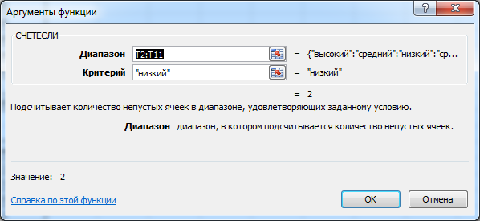

Рисунок 44 - Введення аргументів функції

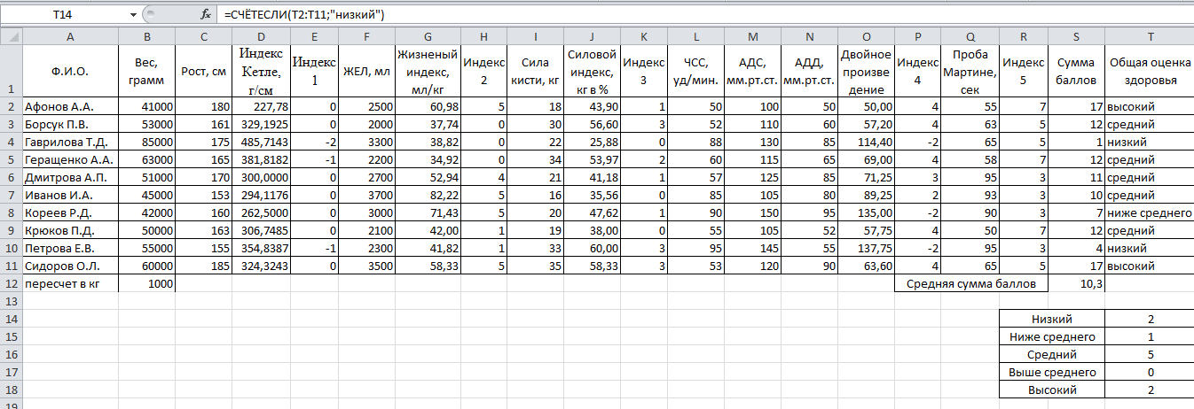

Рисунок 45 - Зведена таблиця обстежуваних

4 Побудова діаграми
1 Побудуйте кругову діаграму за даними розподілу обстежуваних по рівню здоров'я. Для цього виберіть клітинки діапазону Т14:Т18. У вкладці Вставка виберіть пункт Кругова.
2 На виділеній області діаграми перейдіть на вкладку «Макет – Подписи – Название диаграммы» і в полі назви введіть "«Оценка уровня здоровья», потім виберіть команду «Легенда – Добавить легенду снизу». Залишилося підписати дані. Клацніть лівою кнопкою миші по області побудови діаграми, правою кнопкою миші викличте появу контекстного меню, команду «Формат подписей», задайте «Доли» (рис.46). Отримана діаграма відображена на рис.47.

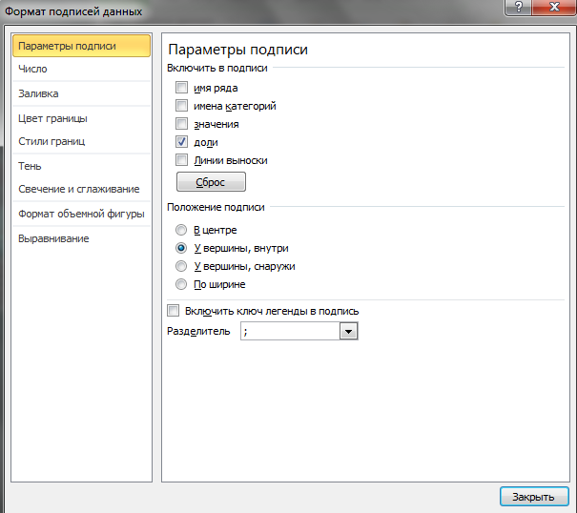

Рисунок 46 - Формат підписів даних діаграми

Рисунок 47 - Отримана діаграма
3 На виділеній області діаграми, викличте контекстне меню, команду Формат області побудови, виконаєте заливку області побудови, визначите колір і товщину межі діаграми.

Варіанти індивідуальних завдань до лабораторної роботи

"Розрахунок оцінки здоров'я по тесту Г.Л. Апанасенко"

ПІБ | Вага, кг | Зріст, см | ЖЄЛ, мл | Сила, кг | ЧСС, сік | АТС, мм.рт.ст. | АТД, мм.рт.ст | Проба Мартіне, сек
1 | 41+n | 180 - n | 2500+100n | 18+n | 50+n | 100+n | 50+n | 55+n
2 | 53+n | 161+n | 2000+100n | 30 - n | 52+n | 110+n | 60+n | 63+n
3 | 85 - n | 175+n | 3300-50n | 22+n | 88 - n | 130+n | 85+n | 65+n
4 | 63+n | 165+n | 2200+100n | 34 - n | 60+n | 115+n | 65+n | 58+n
5 | 51+n | 170+n | 2700+100n | 21+n | 57+n | 125+n | 85 - n | 95 - n
6 | 45+n | 153+n | 3700+100n | 16+n | 85 - n | 105+n | 80 - n | 93 - n
7 | 42+n | 160+n | 3000-50n | 20+n | 90 - n | 150 - n | 95 - n | 90 - n
8 | 50+n | 163+n | 2100+100n | 19+n | 55+n | 105+n | 52+n | 50+n
9 | 55+n | 155+n | 2300+100n | 33 - n | 95 - n | 145 - n | 55+n | 95 - n
10 | 60+n | 185 - n | 3500-100n | 35 - n | 53+n | 120+n | 90 - n | 65+n

де n - номер варіанту.

Лабораторна робота №4
Побудова лінії зв'язку біостатистичних даних в MS Excel

Мета роботи : Навчитися використовувати електронні таблиці MS Excel для апроксимації біостатистичних даних .

Завдання:
1. Ввести початкові дані в MS Excel (рис. 48)
2. Побудувати діаграму залежності (кореляційне поле) між х і у за допомогою "Майстра діаграм", тип діаграми - точкова.
3. Зробити 5 копій побудованої точкової діаграми.
4. Послідовно виділяючи отримані діаграми, вибрати команду Додати лінію тренду в контекстному меню і виконати наступні дії:
- на вкладці Тип вибрати потрібний тип залежності;
- на вкладці Параметри встановити прапорці:
  - показувати рівняння на діаграмі;
  - помістити на діаграму величину достовірності апроксимації (R^2).
5. Зробити висновок.
6. Зробити прогноз з отриманої залежності для заданого значення х_{пр}.

Порядок виконання лабораторної роботи

- Занесіть в клітинки А1:С15 початкові дані:

Рисунок 48 - Початкові дані

Нехай у нас є набір значень двох змінних x_{i}, y_{i}, i=1,..,n. Ці пари (x_{i}, y_{i}) можна відобразити точками на координатній площині. Таке графічне відображення називають кореляційним полем.
Нехай нашим завданням є підбір функції Y=f(X), що "найкращим" способом описує залежність Y від Х, якщо така залежність існує.
На підставі побудованого кореляційного поля можна припустити, що між х і у існує певна залежність y=f(x). Функція f(x) може бути лінійна, логарифмічна, поліноміальна, статечна або експоненціальна. Необхідно визначити вид функції f(x). У пакеті Excel закладені можливості побудови діаграми і визначення основних залежностей за допомогою додавання лінії тренду на діаграму і розрахунку величини достовірності апроксимації (R²).
Значення R-квадрат - число від 0 до 1, яке відображає близькість значень лінії тренду до фактичних даних. Лінія тренду найбільш відповідає дійсності, коли значення R-квадрат близько до 1. При апроксимації даних за допомогою лінії тренду значення R-квадрат розраховується автоматично і отриманий результат можна вивести на діаграмі.
Лінія тренду - графічне представлення напряму зміни ряду даних. Існує п'ять різних видів ліній тренду, які можуть бути додані на діаграму Microsoft Excel:
- Лінійна апроксимація - це апроксимація ("опис") набору даних за допомогою рівняння прямої. Вона застосовується в найпростіших випадках, коли точки даних розташовані близько до прямої. Лінійна апроксимація добре підходить для величини, яка збільшується або убуває з постійною швидкістю. Рівняння має вигляд: .
- Логарифмічна апроксимація використовується для опису величини, яка спочатку швидко росте або убуває, а потім поступово стабілізується. Логарифмічна апроксимація використовує як негативні, так і позитивні величини. Рівняння має вигляд: .
- Поліноміальна апроксимація використовується для опису величин, що поперемінно зростають і убувають. Вона корисна, наприклад, для аналізу великого набору даних про нестабільну величину. Рівняння полінома другої міри має вигляд: .
- Статечна апроксимація використовується для опису монотонно зростаючої або монотонно убуваючої величини, наприклад відстані, пройденої автомобілем, що розганяється. Використання статечної апроксимації неможливе, якщо дані містять нульові або негативні значення. Рівняння має вигляд: .
- Експоненціальна апроксимація використовується у тому випадку, якщо швидкість зміни даних безперервно зростає. Проте для даних, які містять нульові або негативні значення, цей вид наближення непридатний. Рівняння має вигляд: .
- Користуючись введеними даними, побудуйте діаграму. При побудові діаграми вкажіть тип діаграми Точкова (рис.49). Скопіюйте отриману діаграму 5 разів.

Рисунок 49 - Точкова діаграма

- Наведіть курсор миші на будь-яку точку побудованого графіку, дочекайтеся появи спливаючої підказки з параметрами цієї точки і натисніть праву клавішу миші. У меню, що з'явилося, вкажіть пункт «Добавить линию тренда» і натисніть ліву клавішу миші (рис. 50).

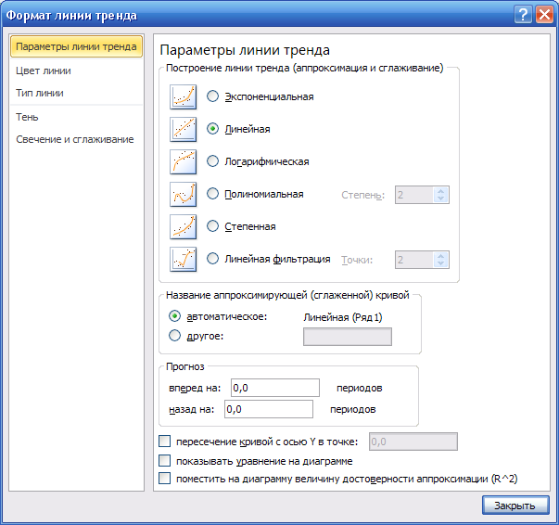

Рисунок 50 - Вибір параметрів лінії тренду

- У діалоговому вікні, що з'явилося, Лінія тренду на вкладці Тип вкажіть Лінійна, на вкладці Параметри встановіть перемикачі «показывать уравнение на диаграмме и поместить на диаграмму величину достоверности аппроксимации (R²)» в положення включено і натисніть на кнопку OK.
- Перемістіть рівняння на вільне місце діаграми, підберіть розмір шрифту.
- Сформуйте заголовок діаграми Лінійна і назвіть лист з діаграмою Лінійна, як показано на рис.51.

Рисунок 51 - Діаграма з лінійною апроксимацією

- Виконаєте ще раз пункти 3, 4, 5 і побудуйте на окремому листі графік із статечною апроксимацією. Сформуйте заголовок діаграми Статечна і назвіть лист з діаграмою Статечна, як показано на рис.52.

Рисунок 52 - Діаграма із статечною апроксимацією
- Виконаєте ще раз пункти 3, 4, 5 і побудуйте на окремому листі графік з логарифмічною апроксимацією. Сформуйте заголовок діаграми Логарифмічна і назвіть лист з діаграмою Логарифмічна, як показано на рис.53.

Рисунок 53 - Діаграма з логарифмічною апроксимацією

- Виконаєте ще раз пункти 3,4,5 і побудуйте на окремому листі графік з експоненціальною апроксимацією. Сформуйте заголовок діаграми Експоненціальна і назвіть лист з діаграмою Експоненціальна, як показано на рис.54:

Рисунок 54 - Діаграма з експоненціальною апроксимацією

- Виконаєте ще раз пункти 3, 4, 5 і побудуйте на окремому листі графік з поліноміальною апроксимацією. При виконанні поліноміальної апроксимації побудуйте декілька графіків лініями різного кольору, збільшуючи міру полінома від 2 до 3.
- Сформуйте заголовок діаграми Поліноміальна і назвіть лист з діаграмою Поліноміальна, як показано на рис.55:

Рисунок 55 - Діаграма з поліноміальною апроксимацією

- Користуючись отриманими графіками, знайдіть найбільш вдалу апроксимацію.
Приведені в прикладі статистичні дані якнайкраще описуються поліноміальною функцією третьої міри:

y = – 0,0002х³+0,0395х²-2,3485х+48,187,

оскільки величина достовірності апроксимації для неї найбільша: R² = 0,8336.
13 Використовуючи вибрану функцію (математичну модель), знайдіть значення (прогноз) об’єму легенів при масі тіла рівній 80 кг. Для цього треба підставити значення х = 80 в отриману поліноміальну функцію третьої міри.
Значення х_{пр}=80 вибирається з області прогнозів: х_{min} ≤ х_{пр} ≤ x_{max}. Для нашого прикладу: 44,6≤ х_{пр} ≤ 86,4.

Варіанти індивідуальних завдань до лабораторної роботи

"Побудова лінії зв'язку біостатистичних даних в MS Excel"

Варіант №1
Проведені дослідження і отримані наступні результати:
Температура повітря | 2 | 3 | 4 | 8 | 10 | -3 | 0 | 15 | 23 | 5
Кількість відвідувань  районної аптеки | 173 | 135 | 130 | 87 | 60 | 189 | 96 | 75 | 90 | 101
Визначити залежність кількості відвідувань районної аптеки від температури повітря і зробити прогноз відвідування при температурі повітря рівної - 1 градус.

Варіант №2
По приведених нижче даним визначити залежність міри змісту еритроцитів в крові пацієнтів від гемоглобіну. Розрахувати міру змісту еритроцитів в крові при гемоглобіні 132 г/л.
Гемоглобін, г/л | 128 | 130 | 127 | 135 | 125 | 131 | 129 | 115 | 130 | 134 | 135 | 133
Еритроцити  х 10⁹/л | 4,5 | 3,9 | 4,7 | 4,2 | 3,6 | 3,9 | 3,7 | 3,9 | 4,0 | 4,2 | 4,1 | 3,8

Варіант №3
За даними таблиці визначити залежність між кількістю віджимань і показниками ваги. Розрахувати кількість можливих віджимань при вазі в 79 кг
Вага, кг | 55 | 45 | 47 | 47 | 51 | 48 | 60 | 53 | 50 | 80 | 72 | 65
К-ть віджимань, раз | 26 | 20 | 22 | 27 | 28 | 16 | 15 | 18 | 24 | 14 | 17 | 15

Варіант №4
В ході дослідження вивчалася залежність між масою тіла новонароджених дитинчат і масою тіла мавп-матерів. Під спостереженням знаходилося 10 мавп. Результати спостережень приведені в таблиці:
Маса мавпи матері, кг | 10 | 10,8 | 11,3 | 12 | 10,1 | 11,1 | 11,9 | 9,7 | 12,5 | 10,2
Маса новонароджених, кг | 0,7 | 0,73 | 0,75 | 0,79 | 0,65 | 0,65 | 0,7 | 0,8 | 0,9 | 1
Визначити взаємозв'язок між масою тіла дитинчати і масою тіла матері. Визначити передбачувану вагу новонародженого при вазі мами мавпи 11 кг.

Варіант №5
Визначите залежність частоти пульсу від температури тіла.
Температура тіла, ⁰С | 37,2 | 36,9 | 35,5 | 38,1 | 37,3 | 36,0 | 36,6 | 38,5 | 35,0 | 36,2
Частота пульсу | 81 | 77 | 68 | 83 | 79 | 60 | 70 | 80 | 62 | 100
Визначити частоту пульсу при температурі тіла 38 градуса.

Варіант №6
Визначите залежність частоти раннього прикорму і рівня захворюваності шлунково-кишковими інфекціями у дітей першого року життя
Частота раннього прикорму на 100 дітей | 8,0 | 12,0 | 16,0 | 20,0 | 25,0 | 10,0 | 32,0 | 14,0 | 19,0 | 5,0
Захворюваність шлунково-кишковими інфекціями на 100 дітей | 15,0 | 20,0 | 25,0 | 30,0 | 35,0 | 17,0 | 35,0 | 21,0 | 27,0 | 10,0
Визначити кількість захворювань при частоті раннього прикорму 30,0 на 100 дітей.

Варіант №7
Проведені дослідження і отримані наступні результати:
Температура повітря | -7,1 | -7,7 | -5,8 | -4,1 | +13 | +14,9 | +18,8 | +15,6 | +9,0 | +6,0
Кількість інфаркту міокарду | 1,6 | 1,23 | 1,14 | 1,13 | 1,12 | 1,02 | 0,91 | 0,82 | 1,06 | 1,22
Визначити залежність між кількістю інфаркту міокарду і температурою повітря. Зробити прогноз при температурі повітря рівної - 6 градусів.

Варіант №8
За даними таблиці:
Вага, кг | 85 | 50 | 48 | 51 | 46 | 47 | 49 | 60 | 55 | 52 | 56
К-ть  підтягувань, раз | 13 | 15 | 13 | 16 | 12 | 14 | 12 | 10 | 18 | 10 | 12
Визначити залежність між показниками: кількість підтягувань і вагою. Скільки разів можна підтягнутися при вазі в 70 кг?

Варіант №9
За даними таблиці:
Глибина відведення, мм | 1,5 | 1,2 | 1,0 | 0,7 | 0,6 | 0,4 | 0,3
Приховані періоди реакції (відповідей) нейронів мозочка, м/с | 3,0 | 3,5 | 3,0 | 4,5 | 5,5 | 0,6 | 0,7
Визначити залежність прихованих періодів реакції (відповідей) нейронів мозочка в м/с при подразненні зорового тракту від глибини відведення в мм. Зробити прогноз прихованих періодів реакції (відповідей) нейронів мозочка, якщо глибина відведення складатиме 0,8мм.

Варіант №10
За даними таблиці визначити залежність рівня захворюваності гіпертонічною хворобою шахтарів від товщини пласта. Яка к-ть хворих буде при товщині пласта 1,3 м:
Товщина пласта, м | 0,6 | 0,8 | 1,0 | 1,2 | 1,4 | 1,5 | 1,6
Захворюваність гіпертонічною хворобою (на 1000 шахтарів) | 3,5 | 4,2 | 5,6 | 6,3 | 7,4 | 8,9 | 10,0

Варіант №11
Проведені дослідження і отримані наступні результати:
Середньомісячна температура повітря, ⁰С | -8,2 | -7,1 | -6,0 | -2,1 | +11 | +13,0 | +17,5 | +16,6 | +9,7 | +6,5
Захворюваність інфекціями верхніх дихальних шляхів (на 10000 жителів) | 1,9 | 1,23 | 1,15 | 1,03 | 1,08 | 1,12 | 0,86 | 0,99 | 1,26 | 1,17
Визначити залежність між захворюваністю інфекціями верхніх дихальних шляхів від середньомісячної температури повітря і зробити прогноз при температурі повітря +10 градусів.

Варіант №12
Проведені дослідження і отримані наступні результати:
Жорсткість води, ⁰Ж | 4 | 6 | 9 | 11 | 15 | 17 | 22 | 27 | 34 | 37
К-ть кальцію у воді, мг/л | 28 | 41 | 59 | 77 | 91 | 120 | 156 | 191 | 241 | 262
Визначити залежність кількості кальцію у воді від жорсткості води і зробити прогноз при жорсткості води 20 ⁰Ж.

Варіант №13
Визначите залежність між рівнем захворюваністю шлунково-кишковими інфекціями у дітей першого року життя і частотою раннього прикорму:
Частота раннього прикорму на 100 дітей | 6,0 | 11,0 | 16,0 | 21,0 | 25,0 | 9,0 | 30,0 | 13,0 | 20,0 | 4,0
Захворюваність шлунково-кишковими інфекціями на 100 дітей | 11,0 | 17,0 | 23,0 | 29,0 | 39,0 | 16,0 | 38,0 | 21,0 | 26,0 | 8,0
Визначити кількість захворювань при частоті раннього прикорму 15,0 на 100 дітей.

Варіант №14
Визначите залежність між частотою пульсу і температурою тіла.
Температура тіла, ⁰С | 36,2 | 36,8 | 35,3 | 38,3 | 37,1 | 36 | 36,5 | 38,5 | 34,9 | 38,9
Частота пульсу | 68 | 75 | 61 | 87 | 77 | 67 | 73 | 80 | 58 | 99
Визначити частоту пульсу при температурі тіла 37,5 ⁰С.

Варіант №15
За даними таблиці визначити значущість між показниками ваги і максимальної кількості згинання і розгинання рук в упорі лежачи. Розрахувати кількість можливих віджимань при вазі в 80 кг :
Вага, кг | 45 | 46 | 44 | 47 | 50 | 53 | 60 | 55 | 51 | 83 | 70 | 65
К-ть віджимань, раз | 29 | 25 | 22 | 27 | 28 | 16 | 19 | 20 | 24 | 17 | 19 | 15

Лабораторна робота №5

Фільтрація даних в MS Excel. Створення приміток

Мета роботи : Навчитися застосовувати автофільтр при роботі в MS Excel.

Завдання:
1. Створити таблицю початкових даних в MS Excel (рис.56).
2. Відформатувати таблицю як вказано в описі до роботи.
3. Встановити "автофільтр".
4. Розрахувати за допомогою вбудованих функцій Excel :
- середній вік відвідувачів лікарні;
- сумарну кількість днів непрацездатності у чоловіків і у жінок.
5. Відфільтрувати ці таблиці.
6. Створити примітку.
7. Встановити захист робочого листа.
8. Побудувати кругову діаграму кількості днів непрацездатності хворих в лютому місяці.

Порядок виконання лабораторної роботи

1 Визначення структури таблиці і введення даних
Заповните таблицю медичними і паспортними даними про пацієнтів як показано на рис.56. У клітинку D13 розрахуйте середній вік пацієнтів, використовуючи функцію «СРЗНАЧ», а в клітинку H13 - кількість днів непрацездатності, використовуючи функцію «СУММ».
Виділіть клітинки А2:I12 і виконайте команду «Данные – Сортировка и фильтр – Фильтр». При цьому на кожному верхньому елементі таблиці з'явиться прапорець списку - таким чином буде встановлений автофільтр на виділений діапазон:

Рисунок 56 - Таблиця даних

2 Побудова діаграми
Побудуйте кругову діаграму, що відображає кількість днів непрацездатності хворих в лютому місяці. Для цього виділіть діапазон клітинок В3:В12 і, утримуючи клавішу Ctrl виділіть діапазон клітинок Н3:Н12. Виконаємо команди «Вставка – Диаграмма – Круговая – Объемная круговая».
У правій частині області діаграми знаходиться легенда. Залишилося ввести назву діаграми і підписи даних. Перейдемо у «Макет – Подписи – Название диаграммы – Над диаграммой». У текстовій області введемо назву "К-ть днів непрацездатності". Далі виконаємо команди «Макет – Подписи данных – У вершины, внутри». Отримаємо кругову діаграму (рис.57) :

Рисунок 57 - Графічне відображення початкових даних

Аналогічним чином можна побудувати інший тип діаграми, вибравши команду на панелі інструментів «Вставка – Диаграмма».

3 Застосування автофільтру
Застосуйте автофільтр до даних стовпця "Кол-во дней нетрудоспособности", поставивши умову числового фільтру більше 7 (рис. 58). Для цього кликніть по прапорцю списку клітинку Н2. Зверніть увагу на те, як змінилася початкова таблиця даних і відповідна діаграма. Повернутися до початкової таблиці можна виконавши команду «Данные – Сортировка и фильтр – Очистить».

Рисунок 58 - Розрахунки із застосуванням автофільтру

Застосуєте автофільтр до даних інших стовпців таблиці. Зробіть висновок.
4 Створення примітки
У MS Excel є можливість додавати примітки до клітинок. У примітці можна вказати і дату оновлення даних, і логіку формування того або іншого значення клітинку і багато що інше.
Додавання примітки до клітинку в Excel виконується таким чином: кликніть правою кнопкою миші на клітинку, що цікавить, і виберіть «Вставить примечание», напишіть текст примітки. У тій клітинці, у якій створена примітка, з'явиться червоний прапорець. Отримаєте примітку, що "ховається". Для того, щоб примітка була завжди відображена треба вибрати відповідний пункт контекстного меню «Показать или скрыть примечание». Створимо примітку до клітинку I2 (рис. 59) :

Рисунок 59 - Примітка

Видалити примітку можна, викликавши контекстне меню і виконавши команду Удалить примечание.

5 Захист робочого листа
Перейменуйте Лист1 книги Excel в "Лабораторна робота №5" і видаліть порожні листи. Далі встановіть захист на робочий Лист, викликавши на ярличку контекстне меню і вибравши команду «Защитить лист». У вікні, що з'явилося, «Защитить листа» введіть пароль і натисніть ОК. Таким чином захистіть робочий Лист від усіх перерахованих дій, біля яких не стоять позначки (рис. 60):

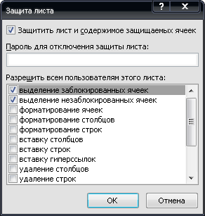

Рисунок 60 - Вікно Захист листа

Зняти захист листа можна викликавши контекстне меню на ярличку і виконавши команду «Снять защиту листа».

Індивідуальне завдання до лабораторної роботи

"Фільтрація даних в MS Excel. Створення приміток"

1) Для виконання індивідуального завдання студентові необхідно узяти виконану по своєму варіанту Лабораторну роботу №2 (Складання штатного розкладу госпрозрахункової лікарні в MS Excel) і виконати наступне:

- скопіюйте розраховану таблицю на окремий Лист і перейменуйте його "Автофільтр і примітки". Встановите автофільтр на усі стовпці таблиці;

- побудуйте кругову діаграму, що відображує сумарну зарплату співробітників;

- відфільтруйте дані по посадах санітарка і медсестра. При цьому кількість співробітників на кожній посаді не має бути менше 6 чоловік. Подивіться, як змінилася початкова таблиця і побудована діаграма. Зробіть висновок;
- створіть примітку до клітинку "Зарплата співробітника" наступного змісту: зарплата співробітника залежить від коефіцієнтів А і В;
- встановіть Захист листа;
- поверніться до початкової таблиці, видаливши створений фільтр і примітку. Зніміть Захист листа;
- відфільтруйте дані довільним чином.
2) Створіть таблицю, що містить дані про роботу фітоаптеки "Зелена планета":
- загальні відомості про лікувальні збори і трави (код препарату, назва, ціна, наявність в аптеці);
- відомості про постачальників фітопрепаратів (фірма - постачальник, юридична адреса, телефон, дата постачання препарату).
Заповнити таблицю даними не менше 7 рядків. Встановите автофільтр.
Відфільтруйте дані і створіть примітки довільно.

Питання для перевірки вихідного рівня
1 Діапазон клітинкок в MS Excel - це:
1) сукупність клітинок, що утворюють в таблиці область прямокутної форми;
2) усі клітинки одного рядка;
3) усі клітинки одного стовпця;
4) безліч допустимих значень;
5) усі попередні відповіді вірні;
6) немає правильних відповідей.

2 В загальному випадку стовпці електронної таблиці :
1) позначаються буквами латинського алфавіту;
2) нумеруються;
3) позначаються буквами кирилиці;
4) іменуються користувачами довільним чином;
5) усі попередні відповіді вірні;
6) немає правильних відповідей.

3 Знак $, розташований перед ім'ям або номером адреси клітинку, означає:
1) абсолютна адреса;
2) відносна адреса;
3) змішана адреса;
4) усі попередні відповіді вірні;
5) немає правильних відповідей.

4 Формула починається зі знаку:
1) = (рівно);
2) : (двокрапка);
3) - (тире);
4) усі попередні відповіді вірні;
5) немає правильних відповідей.

5 Адресу блоку від 1 до 3 рядка і стовпців від А до В потрібно записати так:
1) А1:В3;
2) А1, В3;
3) А1;В3;
4) А1)) В3;
5) усі попередні відповіді вірні;
6) немає правильних відповідей.

6 Кожен клітинок може містити:
1) текст, число або формулу;
2) текст, число або формулу, або взагалі нічого;
3) тільки текст або формулу;
4) тільки число або формулу;
5) тільки текст або число;
6) усі попередні відповіді вірні;
7) жодна відповідь невірна.

7 Як повинне виглядати ім'я клітинку у формулах, щоб при її копіюванні не змінювався номер рядка?
1) $A$1;
2) A$1;
3) A1;
4) усі попередні відповіді вірні;
5) немає правильних відповідей.

8 На основі чого будується будь-яка діаграма?
1) книги Excel;
2) графічні файли;
3) текстові файли;
4) даних таблиці;
5) усі попередні відповіді вірні;
6) немає правильних відповідей.

9 При введенні числа після підтвердження введення в ній виявилися символи "грати". Що це означає?
1) серед цифр числа виявилася буква;
2) в цьому клітинку є циклічне посилання;
3) ширина стовпця мала для представлення числа в цьому форматі;
4) серед цифр числа виявився пропуск;
5) усі попередні відповіді вірні;
6) немає правильних відповідей.

10 В якій формі необхідно у формулі записати адресу клітинку, розташованого на перетині другого стовпця і другого рядка, щоб при копіюванні цієї формули не мінявся номер стовпця?
1) $B2;
2) $B$2;
3) B2;
4) B$2;
5) усі попередні відповіді вірні;
6) немає правильних відповідей.

11 Формула, що обчислює суму п'яти чисел, має вигляд:
1) =СУMM(A1: A4; В10);
2) =СУMM(A1: A4, В10);
3) =СУMM(A1: A4 :В10);
4) усі попередні відповіді вірні;
5) немає правильних відповідей.

12 Яке розширення отримує файл, створений в EXCEL?
1) .txt;
2) .doc;
3) .xlsх;
4) .exc;
5) усі попередні відповіді вірні;
6) немає правильних відповідей.

Рекомендована література
Базова
Герасевич В.А. Компьютер для врача. Самоучитель. 2-е изд. перераб. и доп. СПб.: БХВ-Петербург, 2004. -512с.
Інформаційні системи і технології: Навч. посіб. для студ. вищ. навч. закл. /С.Г. Карпенко, В.В. Попов, Ю.А. Тарнавський, Г.А. Шпортюк. -К.: МАУП, 2004.-192с.
Максименко Е.В., Максименко Л.Л. Медицинская информатика: учебное пособие. – Ставрополь: изд-во СтГМА. – 2007. – с.138.
Лях Ю.Е., Выхованец Ю.Г., Тетюра С.М., Чуприна Е.И., Остапенко В.И., Никитенко С.Н., Горшков О.Г. Медицинская информатика: учебное пособие. - Донецк: ООО «Каштан», 2013. – 240 с.

Допоміжна
Гетьман И.А., Черномаз В.Н., Васильева Л.В., Клеваник Е.А., Медведева О.А., Решетняк Т.В. Экономическая информатика. Прикладное программное обеспечение офисного назначния. Часть 1: учебное пособие - Краматорск: ДГМА, 2011. – 232 с.
Гетьман И.А., Медведева О.А. Работа с MicrosoftExcel 2010. Пособие для студентов высших учебных заведений технических направлений обучения: -Краматорск, ДГМА, 2014.- 155 с.
Марценюк В. П., Семенець А. В. Медична інформатика. Інструментальні та експертні системи. - Тернопіль: Укрмедкнига, 2004. - 222 с.

